郑州市公安局2023年为全市公安民警采购被装项目

招 标 文 件

采购编号：郑财招标采购-2023-280

郑州市公共资源交易中心
二〇二三年十二月

目 录

第一部分 投标邀请书 - 3 -
第二部分 招标项目资料表 - 10 -
第三部分 投标人须知 - 13 -
第一章 说明 - 13 -
第二章 招标文件 - 14 -
第三章 投标文件 - 15 -
第四章 投标文件的上传 - 18 -
第五章 其他 - 18 -
第六章 开标 - 19 -
第七章 评标 - 20 -
第八章 定标 - 20 -
第九章 中标通知书 - 21 -
第十章 中标结果的质疑、投诉 - 21 -
第十一章 签订合同 - 21 -
第四部分 采购货物需求 - 23 -
第一章 货物清单 - 23 -
第二章 具体参数要求 - 23 -
第三章 货物商务需求 - 69 -
第四章 落实政府采购政策 - 72 -
第五部分 评标说明 - 75 -
第一章 资格审查 - 75 -
第二章 评标方法 - 76 -
第三章 评标程序 - 77 -
第四章 评标标准 - 80 -
第五章 无效投标条款 - 82 -
第六章 废标条款 - 82 -
第六部分 合同条款 - 83 -
第七部分 附件 - 83 -
第一章 投标文件组成 - 89 -
第二章 格式 - 90 -
第八部分 告知函 - 106 -
第一章 郑州市政府采购合同融资政策告知函 - 106 -

第一部分 投标邀请书

郑州市公共资源交易中心受郑州市公安局委托，就郑州市公安局2023年为全市公安民警采购被装项目（项目编号：郑财招标采购-2023-280）进行公开招标,欢迎国内合格供应商参加投标。

一、招标项目内容
序号  或分  包号 | 项目内容 | 交货期 | 交货地点 | 采购预算或最高限价（元）
A包 | 郑州市公安局2023年为全市公安民警采购被装项目A包 | 合同签订后40个工作日内交货完毕，其中30个工作日内完成生产任务，完成任务后的10个工作日内完成交货。 | 直接物流或快递至市（县、区）公安局机关、支队、大队、派出所等基层单位，所产生费用由中标企业负担。 | 3907842.88
B包 | 郑州市公安局2023年为全市公安民警采购被装项目B包 | 合同签订后40个工作日内交货完毕，其中30个工作日内完成生产任务，完成任务后的10个工作日内完成交货。 | 直接物流或快递至市（县、区）公安局机关、支队、大队、派出所等基层单位，所产生费用由中标企业负担。 | 2985353.08
C包 | 郑州市公安局2023年为全市公安民警采购被装项目C包 | 合同签订后40个工作日内交货完毕，其中30个工作日内完成生产任务，完成任务后的10个工作日内完成交货。 | 直接物流或快递至市（县、区）公安局机关、支队、大队、派出所等基层单位，所产生费用由中标企业负担。 | 2295211.09
D包 | 郑州市公安局2023年为全市公安民警采购被装项目D包 | 合同签订后40个工作日内交货完毕，其中30个工作日内完成生产任务，完成任务后的10个工作日内完成交货。 | 直接物流或快递至市（县、区）公安局机关、支队、大队、派出所等基层单位，所产生费用由中标企业负担。 | 2262946.95
E包 | 郑州市公安局2023年为全市公安民警采购被装项目E包 | 合同签订后40个工作日内交货完毕，其中30个工作日内完成生产任务，完成任务后的10个工作日内完成交货。 | 直接物流或快递至市（县、区）公安局机关、支队、大队、派出所等基层单位，所产生费用由中标企业负担。 | 2187738
F包 | 郑州市公安局2023年为全市公安民警采购被装项目F包 | 合同签订后40个工作日内交货完毕，其中30个工作日内完成生产任务，完成任务后的10个工作日内完成交货。 | 直接物流或快递至市（县、区）公安局机关、支队、大队、派出所等基层单位，所产生费用由中标企业负担。 | 2091103.69
G包 | 郑州市公安局2023年为全市公安民警采购被装项目G包 | 合同签订后40个工作日内交货完毕，其中30个工作日内完成生产任务，完成任务后的10个工作日内完成交货。 | 直接物流或快递至市（县、区）公安局机关、支队、大队、派出所等基层单位，所产生费用由中标企业负担。 | 1883990.26
H包 | 郑州市公安局2023年为全市公安民警采购被装项目H包 | 合同签订后40个工作日内交货完毕，其中30个工作日内完成生产任务，完成任务后的10个工作日内完成交货。 | 直接物流或快递至市（县、区）公安局机关、支队、大队、派出所等基层单位，所产生费用由中标企业负担。 | 1828547.97
I包 | 郑州市公安局2023年为全市公安民警采购被装项目I包 | 合同签订后40个工作日内交货完毕，其中30个工作日内完成生产任务，完成任务后的10个工作日内完成交货。 | 直接物流或快递至市（县、区）公安局机关、支队、大队、派出所等基层单位，所产生费用由中标企业负担。 | 1419492.42
J包 | 郑州市公安局2023年为全市公安民警采购被装项目J包 | 合同签订后40个工作日内交货完毕，其中30个工作日内完成生产任务，完成任务后的10个工作日内完成交货。 | 直接物流或快递至市（县、区）公安局机关、支队、大队、派出所等基层单位，所产生费用由中标企业负担。 | 1254705.12
K包 | 郑州市公安局2023年为全市公安民警采购被装项目K包 | 合同签订后40个工作日内交货完毕，其中30个工作日内完成生产任务，完成任务后的10个工作日内完成交货。 | 直接物流或快递至市（县、区）公安局机关、支队、大队、派出所等基层单位，所产生费用由中标企业负担。 | 856120.43
L包 | 郑州市公安局2023年为全市公安民警采购被装项目L包 | 合同签订后40个工作日内交货完毕，其中30个工作日内完成生产任务，完成任务后的10个工作日内完成交货。 | 直接物流或快递至市（县、区）公安局机关、支队、大队、派出所等基层单位，所产生费用由中标企业负担。 | 186427.21
二、资金来源
财政预算资金。
三、投标人资格要求
合格投标人应符合以下资格条件：
1.具有独立承担民事责任的能力；
2.具有良好的商业信誉和健全的财务会计制度；
3.具有履行合同所必须的设备和专业技术能力；
4.有依法缴纳税收和社会保障资金的良好记录；
5.参加政府采购活动近三年内，在经营活动中没有重大违法记录；
6.单位负责人为同一人或者存在直接控股、管理关系的不同供应商，不得参加同一合同项下的政府采购活动。为采购项目提供整体设计、规范编制或者项目管理、监理、检测等服务的供应商，不得参加该采购项目的其他采购活动。
7.根据《关于在政府采购活动中查询及使用信用记录有关问题的通知》(财库[2016]125号)的规定，拒绝被列入失信被执行人、重大税收违法案件当事人名单、政府采购严重违法失信行为记录名单的供应商参与本项目政府采购活动；[查询渠道：“信用中国”网站（www.creditchina.gov.cn）、中国政府采购网（www.ccgp.gov.cn）]。
8.投标人须为公安部《人民警察服装生产企业目录2015版》及后续入围企业中具有核心产品生产资格的企业。其中，
A包投标人具有冬执勤服资质；
B包投标人入围公安部警礼服生产目录企业、具有常服资质；
C包投标人具有春秋执勤服、制式衬衣和内穿衬衣资质；
D包投标人具有普警单皮鞋、凉皮鞋和棉皮鞋的资质；
E包投标人具有冬执勤资质；
F包投标人具有2018款作训鞋资质；
G包投标人具有V领、圆领毛针织套服、圆领针织T恤衫和特警毛针织套服生产资质；
H包投标人具有多功能服和作训服资质；
I包投标人具有警衔、帽徽、领花、丝织胸徽、丝织警号、领带、内腰带、外腰带、雨衣、特警装具，至少具备所投包内两个（含）以上品种资质；出具太阳镜公安部检验中心合格报告；
J包投标人具有春秋或冬内衣资质；
K包投标人具有手套和袜子资质；
L包投标人具有凉帽、大檐帽、警便帽资质；
其余非核心产品可以从《人民警察服装生产企业目录2015版》及后续入围企业中具有相关产品生产企业授权。
以上各包需提供公安部《人民警察服装生产企业目录2015版》及后续入围企业中具有核心产品生产资格目录的截图。
四、付款方式
供应商按照招标文件内容制作采购人所需警服，并按采购人要求的运输方式准时交货于指定地点。采购方接受供应商所递交的符合要求的货物，并在验收合格后一次性向供货商支付100%货款。
五、知识产权
采购人在中华人民共和国境内使用投标人提供的货物及服务时免受第三方提出的侵犯其专利权或其它知识产权的起诉。如果第三方提出侵权指控，中标人应承担由此而引起的一切法律责任和费用。
六、招标文件的获取
凡有意参加本次采购活动的供应商，请于2023年12月27日至2024年1月3日，登录“郑州市公共资源交易中心网站（https://zzggzy.zhengzhou.gov.cn/）”，凭企业CA锁下载招标文件。尚未办理企业CA锁的，请登录“郑州市公共资源交易中心网站（https://zzggzy.zhengzhou.gov.cn/）”进入“办事指南－政府采购”栏目，下载相关资料并与CA公司联系，了解CA办理事宜。CA锁办理咨询电话：0371-96596；技术服务电话：0371-67188807/4009980000。
七、投标文件的上传
（一）投标文件上传截止时间：2024年1月17日10时0分
加密电子投标文件(*.ZZTF格式)须在投标截止时间前，加密上传至郑州公共资源电子招投标交易平台（https://zzggzy.zhengzhou.gov.cn/TPBidder/）
（二）投标地点：郑州市公共资源交易中心开标区（郑州市中原西路郑发大厦六楼）
注：本项目采用“远程不见面”开标方式，投标人无需到市交易中心现场，通过网络即可参加开标大会。
- 开标时间：同投标文件上传截止时间
（四）开标方式：网上开标，操作要求如下：
在开标前半个小时内，所有投标人必须登录“郑州市公共资源交易中心门户网站远程开标大厅”（https://zzggzy.zhengzhou.gov.cn/BidOpening）进行签到，其后应一直保持在线状态，保证能准时参加开标大会、投标文件的解密、现场答疑澄清等活动。
不见面开标操作说明详见郑州市公共资源交易中心网站办事指南栏目下政府采购专区中的《郑州市公共资源交易中心不见面开标大厅操作手册（供应商）V1.0》。
重要提醒：本项目将实行电子开评标，获取招标文件后，请投标人在“郑州市公共资源交易中心网站（https:/ zzggzy.zhengzhou.gov.cn/）”首页“办事指南”栏目中下载最新版本的“郑州投标文件制作工具及操作手册”，安装工具软件后，使用“文件查看工具”打开招标文件认真阅读。制作电子投标文件时必须使用“投标文件制作软件”。
八、投标有关规定
超过投标截止时间上传的投标文件，将不被接受。
在规定时间内，如因投标人自身原因导致投标文件未成功解密，则视为投标无效。
九、联系方式
（一）集中采购机构：郑州市公共资源交易中心
联系人：卢浩
邮 编：450000
电 话：0371-67110139
地 址：郑州市中原西路郑发大厦7018室
（二）采购人：郑州市公安局
联系人：李鸿瑶
邮 编：450000
电 话：0371-69620758
地 址：郑州市金水区北二七路110号
十、发布媒体
《河南省政府采购网》、《中国政府采购网》、《郑州市政府采购网》、《郑州市公共资源交易中心网》

第二部分 招标项目资料表
本表关于要采购项目的具体资料是对投标人须知的具体补充和修改，如与之有矛盾，应以本资料表为准。注“※”为投标人必须满足的条件，如不满足，可导致废标。
条款号 | 内容
说明
1 | 采购人：郑州市公安局  联系人：李鸿瑶  电话：0371-69620758
2 | 集中采购机构：郑州市公共资源交易中心  联系人：卢浩  电话：0371-67110139
3 | 投标语言：中文，投标人提供的外文资料应附有相应的中文译本
4 | 是否接受联合体投标：本项目不接受联合体投标
5 | ※投标有效期：自开标之日起90日历天
6 | 标段划分（分包情况）：
6 | A包 | 郑州市公安局2023年为全市公安民警采购被装项目A包
6 | B包 | 郑州市公安局2023年为全市公安民警采购被装项目B包
6 | C包 | 郑州市公安局2023年为全市公安民警采购被装项目C包
6 | D包 | 郑州市公安局2023年为全市公安民警采购被装项目D包
6 | E包 | 郑州市公安局2023年为全市公安民警采购被装项目E包
6 | F包 | 郑州市公安局2023年为全市公安民警采购被装项目F包
6 | G包 | 郑州市公安局2023年为全市公安民警采购被装项目G包
6 | H包 | 郑州市公安局2023年为全市公安民警采购被装项目H包
6 | I包 | 郑州市公安局2023年为全市公安民警采购被装项目I包
6 | J包 | 郑州市公安局2023年为全市公安民警采购被装项目J包
6 | K包 | 郑州市公安局2023年为全市公安民警采购被装项目K包
6 | L包 | 郑州市公安局2023年为全市公安民警采购被装项目L包
资格证明文件提供
7 | - 《资格承诺声明函》（格式附后）；  - 反商业贿赂承诺书（格式附后）；  - 各包供应商需提供公安部《人民警察服装生产企业目录2015版》及后续入围企业中具有核心品种生产资格目录的截图。  注： 供应商必须按要求将以上要求的资格证明材料放到投标文件中的资格文件部分，否则由此造成的后果由供应商自行承担。  供应商需加盖CA印章，具体要求详见投标人须知中第三章3.7条规定
投标文件的上传
8 | 加密的电子投标文件：供应商应在投标文件上传截止时间前通过郑州市公共资源交易中心网站（https：//zzggzy.zhengzhou.gov.cn /TPBidder/）使用本单位CA登陆后上传加密的电子投标文件（*.ZZTF 格式）；上传时必须得到电脑“上传成功”的确认回复后方为上传成功。  上传文件尽量在截止日前1-2日内完成，以避免网络拥堵或其他原因造成上传失败，由于投标文件未按时提交所造成的后果由供应商自行承担。
9 | 开标地点：郑州市公共资源交易中心开标区（郑州市中原西路郑发大厦六楼）  注：本项目采用“远程不见面”开标方式，投标人无需到市交易中心现场，通过网络即可参加开标大会。通过网络即可参加开标大会，如投标人未能在规定时间内解密投标文件的，视为无效投标。
10 | ※投标文件上传截止时间：2024年1月17日10时0分
11 | 开标时间：2024年1月17日10时0分  开标地点：郑州市公共资源交易中心开标区（郑州市中原西路郑发大厦6楼）
须落实的政府采购政策
12 | 中小微企业、残疾人企业、监狱企业优惠政策  依据《政府采购促进中小企业发展管理办法》（财库[2020]46号）、《财政部、民政部、中国残疾人联合会关于促进残疾人就业政府采购政策的通知 》（财库〔2017〕141号）和《财政部司法部关于政府采购支持监狱企业发展有关问题的通知》（财库[2014]68号）文件规定，对小型和微型企业产品的价格给予10%的扣除,用扣除后的价格参与评审。  中小企业划分行业：工业  供应商应如实填报，如有虚假，应承担其法律责任。
评 标
13 | 评标方法：综合评分法
14 | 定标原则:本项目采购人授权评标委员会按照每个分包有效投标人的最终得分从高到低的顺序，每个分包直接确定1名投标人为中标供应商。  注：本项目各分包兼投不兼中，按照A包至L包的先后顺序依次确定中标供应商，即先确定A包中标供应商，再确定B包中标供应商，直至最后确定L包中标供应商。序号在前的分包评审完成后，相关的中标供应商在后续分包评审时，如果排名第一，其不能再被评为中标供应商，应按照评审得分由高到低的顺序确定其他供应商为中标供应商。

第三部分 投标人须知

第一章 说明

1.1适用范围
本招标文件仅适用郑州市公安局2023年为全市公安民警采购被装项目（项目编号：郑财招标采购-2023-280）。
1.2定义
1.采购人：郑州市公安局
2.集中采购机构：郑州市公共资源交易中心
1.3投标人
1.合格投标人条件
合格投标人应完全符合招标文件“投标邀请书”中规定的供应商资格条件，并对招标文件作出实质性响应。
2.投标人的风险
投标人没有按照招标文件要求提供全部资料，或者投标人没有对招标文件在各方面作出实质性响应，可能导致投标被拒绝或评定为无效投标。
3.联合投标
（1）两个以上供应商可以组成一个投标联合体，以一个投标人的身份投标。
（2）以联合体形式参加投标的，联合体各方均应当符合政府采购法第二十二条第一款规定的条件。采购人根据采购项目的特殊要求规定投标人特定条件的，联合体各方中至少应当有一方符合采购人规定的特定条件。
（3）联合体各方之间应当签订共同投标协议，明确约定联合体各方承担的工作和相应的责任，并将共同投标协议连同投标文件一并提交集中采购机构。联合体各方签订共同投标协议后，不得再以自己名义单独在同一项目中投标，也不得组成新的联合体参加同一项目投标。
（4）联合体投标业绩计算,按照联合投标协议分工认定。
1.4投标费用
无论投标结果如何，投标人参与本项目投标的所有费用均应由投标人自行承担。

第二章 招标文件

招标文件是投标人编制投标文件的依据，是评标委员会评审依据和标准。招标文件也是采购人与中标供应商签订合同的基础。
2.1招标文件的组成
招标文件由投标邀请书；招标项目资料表；投标人须知；采购货物需求；评标说明；合同条款；附件七部分组成。
集中采购机构对招标文件所做的一切有效的通知、澄清、修改及补充，都是招标文件不可分割的部分。
2.2招标文件的澄清修改
采购人或者集中采购机构可以对已发出的招标文件、资格预审文件、投标邀请书进行必要的澄清或者修改，但不得改变采购标的和资格条件。澄清或者修改应当在原公告发布媒体上发布澄清公告。澄清或者修改的内容为招标文件、资格预审文件、投标邀请书的组成部分。
澄清或者修改的内容可能影响投标文件编制的，采购人或者集中采购机构应当在投标截止时间至少15日前，上传到“郑州市公共资源交易中心网站（https://zzggzy.zhengzhou.gov.cn）”，并通知潜在供应商，潜在供应商凭企业身份认证锁（CA锁）进行网上下载；不足15日的，采购人或者采购代理机构应当顺延提交投标文件的截止时间。
澄清或者修改的内容可能影响资格预审申请文件编制的，采购人或者集中采购机构应当在提交资格预审申请文件截止时间至少3日前，上传到“郑州市公共资源交易中心网站（https://zzggzy.zhengzhou.gov.cn）”，并通知所有获取资格预审文件的潜在供应商，供应商凭企业身份认证锁（CA锁）进行网上下载；不足3日的，采购人或者集中采购机构应当顺延提交资格预审申请文件的截止时间。
2.3招标文件的询问质疑
1.潜在供应商对相关政府采购活动事项有疑问的，可以通过电话或凭企业身份认证锁（CA锁）登录“郑州市公共资源交易中心网站（https://zzggzy.zhengzhou.gov.cn）”，向采购人和集中采购机构提出询问，采购人和集中采购机构应当在3个工作日内给予回复。
2.潜在供应商可以对已依法获取的招标文件提出质疑。供应商应当在知道或者应知其权益受到损害之日起7个工作日内,将质疑函现场递交至集中采购机构和采购人，在收到质疑之日起7个工作日内集中采购机构或采购人须做出书面回复。联系方式见“第二部分招标项目资料表”中第2、3项。

第三章 投标文件

3.1投标语言及计量单位
1.投标人提交的投标文件以及投标人与郑州市公共资源交易中心就有关投标的所有来往函电均应使用中文简体字。
2.投标人所提供的技术文件和资料，包括图纸中的说明，应使用中文简体字。
3.原版为外文的证书类文件，以及由外国人做出的本人签名、外国公司的名称或外国印章等可以是外文，但郑州市公共资源交易中心可以要求投标人提供翻译文件，必要时可以要求提供附有公证书的翻译文件。
4.除招标文件的技术规格中另有规定外，投标文件中所使用的计量单位应使用中华人民共和国法定计量单位。
5.对违反上述规定情形的，评标委员会有权要求其限期提供加盖公章的翻译文件或取消其投标资格。投标人应当按照招标文件的要求编制投标文件，并对招标文件提出的要求和条件作出实质性响应。
3.2投标文件组成
投标文件由封面、资格文件、投标正文（投标函、报价文件、商务文件、技术文件和其他投标人所作的一切有效补充、修改和承诺等文件）组成。否则有可能影响投标人的投标文件响应程度。
3.3投标有效期
1.从投标截止之日起，投标有效期为90日历天。投标文件的有效期比本须知规定的有效期短的投标将被拒绝。
2.特殊情况下，在投标有效期满之前，郑州市公共资源交易中心可以书面形式要求投标人同意延长投标有效期。投标人可以以书面形式拒绝或接受上述要求，但都不得修改投标文件的其他内容。
3.4投标报价
1.投标人应严格按照第七部分第二章“报价文件”中“开标一览表”和“分项报价明细表”的格式填写报价。
2.本次投标报价为一次性报价。币种为人民币。投标报价含主件、标准附件、备品备件、专用工具、安装、调试、检验、培训、技术服务、采购人派员参加技术联络和工厂监造、运输、保险及因购买货物和服务所需缴纳的所有税、费等全部费用。
3.投标人报多包的，应对每包分别报价并相应填写开标一览表。投标人对投标报价若有说明应在开标一览表备注处注明。
4.投标报价在合同执行过程中是固定不变的，不得以任何理由予以变更。
5.本项目不接受可选择的投标方案和价格。任何有选择的或可调整的投标方案和价格将被视为非响应性投标而被拒绝。
3.5修正错误
若投标文件出现计算或表达上的错误，修正错误的原则如下：
1.开标一览表总价与分项报价明细表汇总数不一致的，以开标一览表为准；
2.投标文件的大写金额和小写金额不一致的，以大写金额为准；
3.总价金额与按单价汇总金额不一致的，以单价金额计算结果为准；
4.单价金额小数点有明显错位或者百分比有明显错位的，以开标一览表的总价为准，并修改单价；
5.对不同文字文本投标文件的解释发生异议的，以中文文本为准。
评标委员会按上述修正错误的原则及方法调整或修正投标人投标报价，调整后的投标报价对投标人具有约束作用。如果投标人不接受修正后的报价，则其投标将作为无效投标处理。
3.6投标文件编写与装订
- 投标文件应严格按照招标文件的要求编制。
- 投标人须提供加密的电子投标文件。
3. 因投标文件编排混乱、擅自修改投标文件格式、或表达不清所引起的不利后果由投标人承担。
4.如果开标一览表与投标文件有差异，以开标一览表为准；投标文件中的开标一览表与投标文件中分项报价一览表内容不一致的，以开标一览表为准。
3.7投标文件签字和盖章要求
1.招标文件中明确要求加盖供应商公章的，都须加盖供应商单位的 CA印章。
2.所有要求法定代表人或其委托代理人签字的地方都须加盖法定代表人或其委托代理人的 CA 印章。（如委托代理人未办理 CA 印章，可手写签字扫描加盖单位CA印章上传）。
3.除供应商须知前附表另有规定外，所附证书证件均为原件扫描件，并加盖单位CA印章。

第四章 投标文件的上传

4.1投标文件的密封与标记
1.加密的电子投标文件，投标人需要通过公共资源交易中心电子招标投标交易平台上传。投标人完成电子投标文件上传后，电子投标交易平台即时向投标人发出上传回执通知。上传时间以上传回执通知载明的的传输完成时间为准。
2.如因招标文件的修改推迟投标截止日期的，则按郑州市公共资源交易中心另行通知规定的时间上传。
3.郑州市公共资源交易中心将拒绝接收投标截止时间后上传的投标文件。
4.2投标文件的修改和撤回
1.投标人在上传投标文件后，在投标文件上传截止时间之前可以修改或撤回其投标文件。
2.在投标文件上传截止时间之后，投标人不得撤回其投标文件或对其投标文件做任何修改。

第五章 其他
5.1采购政策说明
在货物服务招标投标活动中采购标的须落实节约能源、保护环境、扶持不发达地区和少数民族地区、促进中小企业发展等政府采购政策。投标产品涉及此项的应符相关政策要求。
具体要求详见“第二部分招标项目资料表”。
5.2部分违纪违规行为的认定与处理
1. 供应商有下列情形之一的，作为不良行为记入诚信档案，并根据后述方法进行处置：
（1）提供虚假材料，骗取供应商资格和谋取中标、成交的；
（2）不及时办理变更和注销手续的；
（3）采取不正当手段诋毁、排挤其他供应商的；
（4）与采购人、其他供应商恶意串通的；
（5）一年内出现三次及以上明确知道资质条件不满足仍然继续恶意参与招投标，企图蒙混过关的。
2.诚信档案中不良记录供应商的处置方法
（1）郑州市公共资源交易中心对有不良行为记录的供应商，在供应商库及诚信档案中进行记录；
（2）郑州市公共资源交易中心发布供应商不良行为公告；
（3）郑州市公共资源交易中心将不良行为报监管部门，申请冻结供应商库中不良行为供应商的用户名，冻结期半年，该供应商不能参与政府采购活动；
（4）郑州市公共资源交易中心将不良行为报监管部门，在一至三年内禁止该供应商参加政府采购活动。
（5）对供应商的罚款、没收违法所得报相关部门处理；情节严重的，由工商行政管理机关吊销营业执照；构成犯罪的，依法追究刑事责任：供应商的违法行为，给他人造成损失的，应依照有关法律规定承担民事责任。

第六章 开标

6.1 开标方式
本项目采用采用远程不见面开标，在招标文件中“投标邀请书”确定的时间和地点，通过电子招标投标交易平台公开进行。
6.2 开标过程
1.开标过程由集中采购机构主持，邀请采购人、投标人、财政部门和有关监督部门代表参加，财政部门和有关监督部门可视情况派员现场监督。
2.开标时投标人必须使用本单位制作投标文件所用的CA数字证书对加密投标文件进行远程解密，按照加密投标文件的提交顺序解密后进行开标。
3.开标时，由主持人负责唱标，公布招标项目名称、投标人名称、投标报价、交货期等主要内容；
4.投标人代表对开标过程和开标记录有疑义，以及认为采购人、采购代理机构相关工作人员有需要回避的情形的，应当场提出询问或者回避申请。采购人、采购代理机构对投标人代表提出的询问或者回避申请应当及时处理。
6.3 注意事项
在开标过程中未宣读的投标价格、价格折扣和招标文件不允许提供的备选投标方案等内容，评标时不予承认。

第七章 评标

见第五部分“评标说明”内容。

第八章 定标

本项目的定标原则见第二部分“招标项目资料表”第15项规定。

第九章 中标通知书

9.1 中标通知书授予
1.在公告中标结果的同时，集中采购机构应当向中标供应商授予中标通知书；
2.中标通知书以书面和电子两种形式授予。
9.2 注意事项
中标通知书发出后，采购人违法改变中标结果，或者中标供应商无正当理由放弃中标，应当承担相应的法律责任。

第十章 中标结果的质疑、投诉
10.1 质疑
1.投标人对中标结果有异议的，应当在中标公告发布之日起七个工作日内，以书面形式向采购人和集采机构提出质疑。
2.采购人和集中采购机构应当在收到投标供应商书面质疑后七个工作日内，对质疑内容作出答复。
10.2投诉
1.投标人对答复不满意或者采购人、集中采购机构未在规定时间内答复的，质疑供应商可以在答复期满后十五个工作日内按有关规定，向同级人民政府财政部门投诉。
2.财政部门应当在收到投诉后三十个工作日内，对投诉事项作出处理决定。

第十一章 签订合同

11.1 合同签订时限
采购人应当自中标通知书发出之日起两日内，按照招标文件和中标供应商投标文件的约定，与中标供应商签订书面合同。
11.2 注意事项
1.采购人与中标供应商所签订的合同不得对招标文件和中标供应商投标文件作实质性修改。
2.招标文件、中标供应商的投标文件及澄清文件等，均为签订政府采购合同的依据。
3.合同生效条款由供需双方约定，法律、行政法规规定应当办理批准、登记等手续后才能生效的合同，依照其规定。

第四部分 采购货物需求

第一章 货物清单
序号 | 货物名称 | 数量 | 单位 | 是否  核心产品 | 是否节能强制采购产品 | 备注
1 | 男冬执勤服 | 4186 | 套 | 是 | 否 | A包
2 | 女冬执勤服 | 1224 | 套 | 否 | 否 | A包
3 | 男冬执勤服上装 | 288 | 件 | 否 | 否 | A包
4 | 女冬执勤服上装 | 57 | 件 | 否 | 否 | A包
5 | 交警男冬执勤服 | 1537 | 套 | 否 | 否 | A包
6 | 交警女冬执勤服 | 160 | 套 | 否 | 否 | A包
7 | 交警男冬执勤服上装 | 42 | 件 | 否 | 否 | A包
8 | 交警女冬执勤服上装 | 9 | 件 | 否 | 否 | A包
9 | 高警男冬执勤服 | 13 | 套 | 否 | 否 | A包
10 | 高警男冬执勤服上装 | 7 | 件 | 否 | 否 | A包

序号 | 货物名称 | 数量 | 单位 | 是否  核心产品 | 是否节能强制采购产品 | 备注
1 | 男春秋常服 | 270 | 套 | 否 | 否 | B包
2 | 女春秋常服 | 87 | 套 | 否 | 否 | B包
3 | 男冬常服 | 369 | 套 | 是 | 否 | B包
4 | 女冬常服 | 103 | 套 | 否 | 否 | B包
5 | 男夏单裤 | 5112 | 条 | 否 | 否 | B包
6 | 女夏单裤 | 1096 | 条 | 否 | 否 | B包
7 | 男春秋裤 | 3108 | 条 | 否 | 否 | B包
8 | 男冬裤 | 2919 | 条 | 否 | 否 | B包
9 | 女春秋裤 | 711 | 条 | 否 | 否 | B包
10 | 女冬裤 | 654 | 条 | 否 | 否 | B包
11 | 高级警官大衣（半羊绒） | 1 | 件 | 否 | 否 | B包
12 | 高级警官大衣（纯羊绒） | 2 | 件 | 否 | 否 | B包
13 | 男警礼服 | 308 | 套 | 是 | 否 | B包
14 | 女警礼服 | 57 | 套 | 否 | 否 | B包
15 | 裙子 | 147 | 条 | 否 | 否 | B包

序号 | 货物名称 | 数量 | 单位 | 是否核  心产品 | 是否节能强制采购产品 | 备注
1 | 警察男春秋执勤服 | 2041 | 套 | 是 | 否 | C包
2 | 警察女春秋执勤服 | 557 | 套 | 否 | 否 | C包
3 | 高警男春秋执勤服 | 7 | 套 | 否 | 否 | C包
4 | 交警男春秋执勤服 | 441 | 套 | 否 | 否 | C包
5 | 交警女春秋执勤服 | 65 | 套 | 否 | 否 | C包
6 | 男春秋执勤服上装 | 216 | 件 | 否 | 否 | C包
7 | 女春秋执勤服上装 | 59 | 件 | 否 | 否 | C包
8 | 高警男春秋执勤服上装 | 4 | 件 | 否 | 否 | C包
9 | 交警男春秋执勤服上装 | 101 | 件 | 否 | 否 | C包
10 | 交警女春秋执勤服上装 | 13 | 件 | 否 | 否 | C包
11 | 警察男夏执勤服 | 2406 | 件 | 否 | 否 | C包
12 | 警察女夏执勤服 | 784 | 件 | 否 | 否 | C包
13 | 交警男夏执勤服 | 991 | 件 | 否 | 否 | C包
14 | 交警女夏执勤服 | 126 | 件 | 否 | 否 | C包
15 | 高警男夏执勤服 | 9 | 件 | 否 | 否 | C包
16 | 2019款夏执勤（涤棉平布面料） | 465 | 件 | 否 | 否 | C包
17 | 2019款夏执勤（涤棉麻平布面料） | 1113 | 件 | 否 | 否 | C包
18 | 2019款带袢式夏执勤（涤棉平布面料） | 201 | 件 | 否 | 否 | C包
19 | 2019款带袢式夏执勤（涤棉麻平布面料） | 532 | 件 | 否 | 否 | C包
20 | 2019款长袖制式衬衣涤（棉平布面料） | 93 | 件 | 否 | 否 | C包
21 | 2019款长袖制式衬衣（涤棉麻平布） | 250 | 件 | 否 | 否 | C包
22 | 2019款内穿衬衣(棉涤斜纹布或棉涤莱赛尔斜纹布) | 351 | 件 | 否 | 否 | C包
23 | 警察男长袖制式衬衣 | 751 | 件 | 是 | 否 | C包
24 | 警察女长袖制式衬衣 | 253 | 件 | 否 | 否 | C包
25 | 交警男长袖制式衬衣 | 220 | 件 | 否 | 否 | C包
26 | 交警女长袖制式衬衣 | 45 | 件 | 否 | 否 | C包
27 | 高警男长袖制式衬衣 | 5 | 件 | 否 | 否 | C包
28 | 警察男长袖内衬衣 | 1133 | 件 | 是 | 否 | C包
29 | 警察女长袖内衬衣 | 244 | 件 | 否 | 否 | C包
30 | 交警男长袖内衬衣 | 260 | 件 | 否 | 否 | C包
31 | 交警女长袖内衬衣 | 28 | 件 | 否 | 否 | C包
32 | 高警男长袖内衬衣 | 16 | 件 | 否 | 否 | C包
33 | 男警礼服白衬衣 | 498 | 件 | 否 | 否 | C包
34 | 女警礼服白衬衣 | 93 | 件 | 否 | 否 | C包

序号 | 货物名称 | 数量 | 单位 | 是否  核心产品 | 是否节能强制采购产品 | 备注
1 | 男单皮鞋 | 1556 | 双 | 是 | 否 | D包
2 | 女单皮鞋 | 484 | 双 | 否 | 否 | D包
3 | 男棉皮鞋 | 471 | 双 | 是 | 否 | D包
4 | 女棉皮鞋 | 276 | 双 | 否 | 否 | D包
5 | 男毛皮鞋 | 233 | 双 | 否 | 否 | D包
6 | 女毛皮鞋 | 58 | 双 | 否 | 否 | D包
7 | 男皮凉鞋 | 599 | 双 | 是 | 否 | D包
8 | 女皮凉鞋 | 198 | 双 | 否 | 否 | D包
9 | 男警便单皮鞋（平底） | 2145 | 双 | 否 | 否 | D包
10 | 男警便单皮鞋 | 1867 | 双 | 否 | 否 | D包
11 | 女警便单皮鞋 | 259 | 双 | 否 | 否 | D包

序号 | 货物名称 | 数量 | 单位 | 是否  核心产品 | 是否节能强制采购产品 | 备注
1 | 男冬执勤内胆 | 5923 | 件 | 是 | 否 | E包
2 | 女冬执勤内胆 | 1595 | 件 | 否 | 否 | E包

序号 | 货物名称 | 数量 | 单位 | 是否  核心产品 | 是否节能强制采购产品 | 备注
1 | 男作训鞋 | 236 | 双 | 否 | 否 | F包
2 | 女作训鞋 | 34 | 双 | 否 | 否 | F包
3 | 中筒男胶靴 | 279 | 双 | 否 | 否 | F包
4 | 中筒女胶靴 | 74 | 双 | 否 | 否 | F包
5 | 男战训靴 | 16 | 双 | 否 | 否 | F包
6 | 女战训靴 | 2 | 双 | 否 | 否 | F包
7 | 新款警用夏季作训鞋 | 3871 | 双 | 是 | 否 | F包
8 | 新款警用春秋季作训鞋 | 3981 | 双 | 否 | 否 | F包
9 | 体能训练鞋 | 7697 | 双 | 否 | 否 | F包

序号 | 货物名称 | 数量 | 单位 | 是否  核心产品 | 是否节能强制采购产品 | 备注
1 | 男圆领毛针织套服上衣 | 925 | 件 | 否 | 否 | G包
2 | 女圆领毛针织套服上衣 | 277 | 件 | 否 | 否 | G包
3 | 男V领毛针织套服上衣 | 470 | 件 | 否 | 否 | G包
4 | 女V领毛针织套服上衣 | 126 | 件 | 否 | 否 | G包
5 | 男毛针织套服圆领 | 397 | 套 | 是 | 否 | G包
6 | 女毛针织套服圆领 | 106 | 套 | 否 | 否 | G包
7 | 男特警毛针织套服 | 397 | 套 | 是 | 否 | G包
8 | 女特警毛针织套服 | 111 | 套 | 否 | 否 | G包
9 | 男毛针织套服V领 | 268 | 套 | 否 | 否 | G包
10 | 女毛针织套服V领 | 50 | 套 | 否 | 否 | G包
11 | 警用毛背心 | 997 | 件 | 否 | 否 | G包
12 | 女羊绒背心（含30％羊绒） | 239 | 件 | 否 | 否 | G包
13 | 男羊绒背心（含羊绒30％） | 1158 | 件 | 否 | 否 | G包
14 | 男长袖圆领毛针织T恤衫 | 789 | 件 | 是 | 否 | G包
15 | 女长袖圆领毛针织T恤衫 | 331 | 件 | 否 | 否 | G包

序号 | 货物名称 | 数量 | 单位 | 是否核  心产品 | 是否节能强制采购产品 | 备注
1 | 男夏季作训服 | 788 | 套 | 是 | 否 | H包
2 | 女夏季作训服 | 144 | 套 | 否 | 否 | H包
3 | 男冬季作训服 | 593 | 套 | 否 | 否 | H包
4 | 女冬季作训服 | 122 | 套 | 否 | 否 | H包
5 | 警察男多功能服 | 293 | 套 | 是 | 否 | H包
6 | 警察男多功能服上衣 | 524 | 件 | 否 | 否 | H包
7 | 警察女多功能服 | 71 | 套 | 否 | 否 | H包
8 | 警察女多功能服上衣 | 113 | 件 | 否 | 否 | H包
9 | 交(巡)警男多功能服 | 114 | 套 | 否 | 否 | H包
10 | 交警男多功能服上衣 | 171 | 件 | 否 | 否 | H包
11 | 交(巡)警女多功能服 | 14 | 套 | 否 | 否 | H包
12 | 交警女多功能服上衣 | 22 | 件 | 否 | 否 | H包
13 | 女夏战训服 | 1 | 套 | 否 | 否 | H包
14 | 男春秋战训服 | 15 | 套 | 否 | 否 | H包
15 | 男夏战训服 | 18 | 套 | 否 | 否 | H包
16 | 女春秋战训服 | 1 | 套 | 否 | 否 | H包
17 | 男冬战训服 | 11 | 套 | 否 | 否 | H包
18 | 女冬战训服 | 1 | 套 | 否 | 否 | H包
19 | 男战训多功能棉服 | 12 | 套 | 否 | 否 | H包
20 | 女战训多功能棉服 | 1 | 套 | 否 | 否 | H包
21 | 男体能训练服 | 3502 | 套 | 否 | 否 | H包
22 | 女体能训练服 | 1020 | 套 | 否 | 否 | H包

序号 | 货物名称 | 数量 | 单位 | 是否  核心产品 | 是否节能强制采购产品 | 备注
1 | 大帽徽 | 1209 | 枚 | 否 | 否 | I包
2 | 小帽徽 | 662 | 枚 | 否 | 否 | I包
3 | 领花 | 1070 | 副 | 否 | 否 | I包
4 | 胸徽 | 1568 | 枚 | 否 | 否 | I包
5 | 金属警号（1包B个） | 1333 | 枚 | 否 | 否 | I包
6 | 警察领带 | 1884 | 条 | 否 | 否 | I包
7 | 男领带卡 | 2100 | 枚 | 否 | 否 | I包
8 | 女领带卡 | 617 | 枚 | 否 | 否 | I包
9 | 内腰带 | 3379 | 条 | 是 | 否 | I包
10 | 交警外腰带 | 99 | 条 | 否 | 否 | I包
11 | 软胸徽 | 6472 | 副 | 否 | 否 | I包
12 | 软警号(1包H个） | 2586 | 枚 | 否 | 否 | I包
13 | 外腰带 | 193 | 条 | 否 | 否 | I包
14 | 警衔（2软2硬1个套衔） | 1408 | 副 | 否 | 否 | I包
15 | 男雨衣 | 239 | 套 | 是 | 否 | I包
16 | 男交警雨衣 | 88 | 套 | 否 | 否 | I包
17 | 反光背心 | 518 | 件 | 否 | 否 | I包
18 | 夏春秋季防护头盔 | 14 | 顶 | 否 | 否 | I包
19 | 冬季防护头盔 | 37 | 顶 | 否 | 否 | I包
20 | 交(巡)警工作包 | 66 | 个 | 否 | 否 | I包
21 | 男太阳镜 | 1457 | 副 | 否 | 否 | I包
22 | 女太阳镜 | 332 | 副 | 否 | 否 | I包
23 | 女雨衣 | 72 | 套 | 否 | 否 | I包
24 | 女交警雨衣 | 13 | 套 | 否 | 否 | I包
25 | 防护面具 | 12 | 个 | 否 | 否 | I包
26 | 多功能防毒面具包 | 19 | 个 | 否 | 否 | I包
27 | 战训腰带 | 17 | 条 | 否 | 否 | I包
28 | 大腿枪套组合 | 11 | 个 | 否 | 否 | I包
29 | 战训多功能包 | 17 | 个 | 否 | 否 | I包
30 | 护肘 | 11 | 副 | 否 | 否 | I包
31 | 护膝 | 11 | 副 | 否 | 否 | I包
32 | 新款警用男士内腰带 | 2670 | 条 | 否 | 否 | I包
33 | 新款警用女士内腰带 | 318 | 条 | 否 | 否 | I包
34 | 警用男编织腰带 | 2681 | 条 | 否 | 否 | I包
35 | 警用女编织腰带 | 407 | 条 | 否 | 否 | I包
36 | 全指手套 | 15 | 副 | 否 | 否 | I包
37 | 半指手套 | 13 | 副 | 否 | 否 | I包
38 | 战训背心 | 11 | 件 | 是 | 否 | I包

序号 | 货物名称 | 数量 | 单位 | 是否  核心产品 | 是否节能强制采购产品 | 备注
1 | 女战训长袖体恤 | 2 | 件 | 否 | 否 | J包
2 | 男战训长袖体恤 | 25 | 件 | 否 | 否 | J包
3 | 女战训短袖体恤 | 2 | 件 | 否 | 否 | J包
4 | 男战训短袖体恤 | 51 | 件 | 否 | 否 | J包
5 | 男长袖圆领棉针织T恤 | 1195 | 件 | 否 | 否 | J包
6 | 女长袖圆领棉针织T恤 | 265 | 件 | 否 | 否 | J包
7 | 男短袖圆领棉针织T恤衫速干面料 | 2619 | 件 | 否 | 否 | J包
8 | 女短袖圆领棉针织T恤衫速干面料 | 810 | 件 | 否 | 否 | J包
9 | 特警春秋季针织内衣 | 1559 | 套 | 是 | 否 | J包
10 | 特警冬季针织内衣 | 2068 | 套 | 否 | 否 | J包
11 | 警用绒背心 | 2746 | 件 | 否 | 否 | J包
12 | 特警针织短裤 | 3341 | 条 | 否 | 否 | J包

序号 | 货物名称 | 数量 | 单位 | 是否  核心产品 | 是否节能强制采购产品 | 备注
1 | 绒手套 | 2801 | 副 | 否 | 否 | K包
2 | 皮手套 | 3326 | 副 | 是 | 否 | K包
3 | 白色针织手套 | 4030 | 副 | 否 | 否 | K包
4 | 警察夏袜 | 26364 | 双 | 是 | 否 | K包
5 | 警察冬袜 | 23168 | 双 | 是 | 否 | K包

序号 | 货物名称 | 数量 | 单位 | 是否  核心产品 | 是否节能强制采购产品 | 备注
1 | 警察大檐帽 | 260 | 顶 | 是 | 否 | L包
2 | 警察女布卷檐帽 | 116 | 顶 | 否 | 否 | L包
3 | 交警大檐帽 | 321 | 顶 | 否 | 否 | L包
4 | 交警女布卷檐帽 | 68 | 顶 | 否 | 否 | L包
5 | 警察凉帽 | 300 | 顶 | 是 | 否 | L包
6 | 交警凉帽 | 322 | 顶 | 否 | 否 | L包
7 | 警察女呢卷檐帽 | 50 | 顶 | 否 | 否 | L包
8 | 交警女呢卷檐帽 | 17 | 顶 | 否 | 否 | L包
9 | 警便帽 | 2114 | 顶 | 是 | 否 | L包
10 | 布面羊剪绒帽 | 278 | 顶 | 否 | 否 | L包
11 | 皮面羊剪绒帽 | 116 | 顶 | 否 | 否 | L包
12 | 春秋战训帽 | 86 | 顶 | 否 | 否 | L包
13 | 冬战训帽 | 43 | 顶 | 否 | 否 | L包
14 | 贝雷帽 | 12 | 顶 | 否 | 否 | L包

第二章 具体参数要求

一、货物基本要求
序号 | 货物  名称 | 参数要求 | 是否允许  负偏离 | 备注
1 | 警用冬袜 | 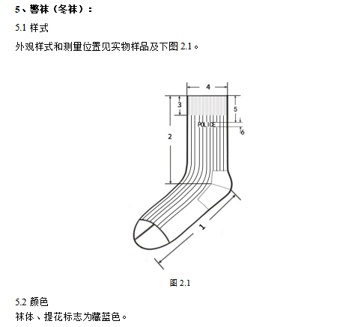  1.1 | 否
1 | 警用冬袜 | 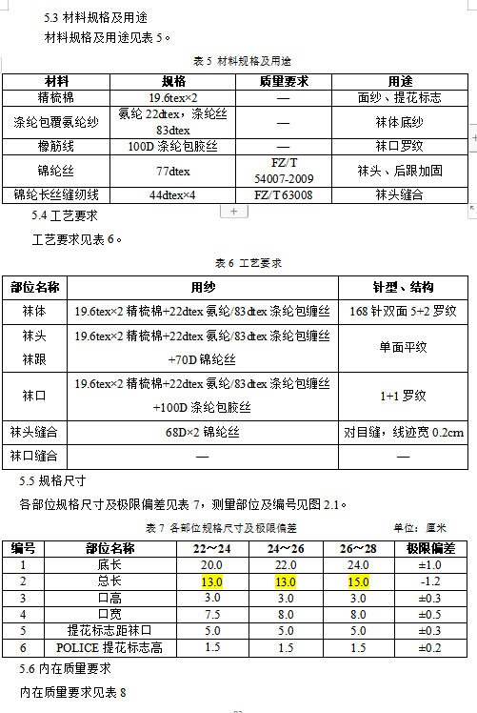  1.2 | 否
1 | 警用冬袜 | 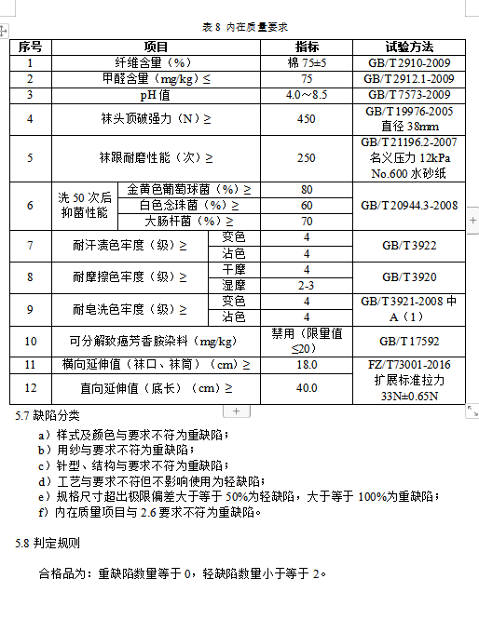  … | 否
2 | 警袜（夏袜） | 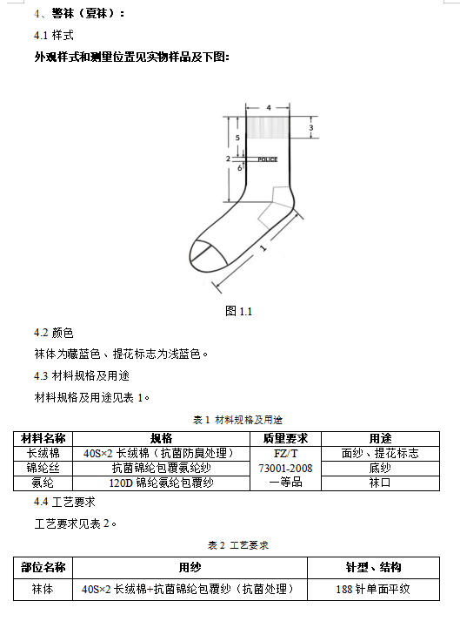  2.1 | 否
2 | 警袜（夏袜） | 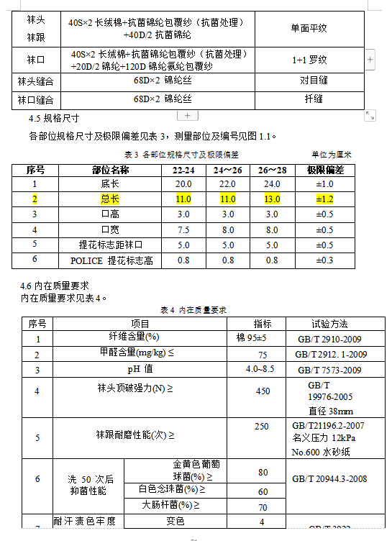  2.2 | 否
2 | 警袜（夏袜） | 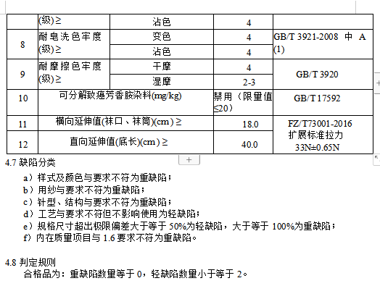  … | 否
3 | 太阳镜 | 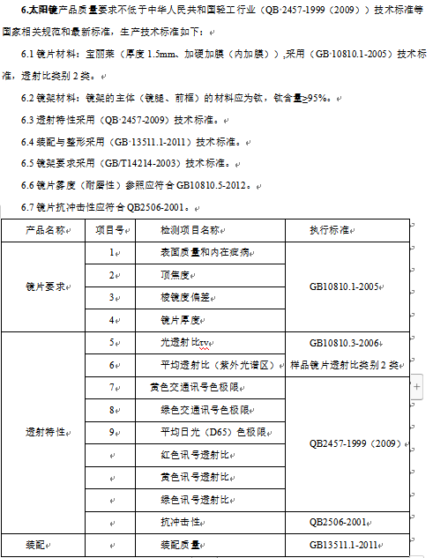  3.1 | 否
3 | 太阳镜 |  | 否
3 | 太阳镜 | …… | 否
4 | 警用编织腰带 | 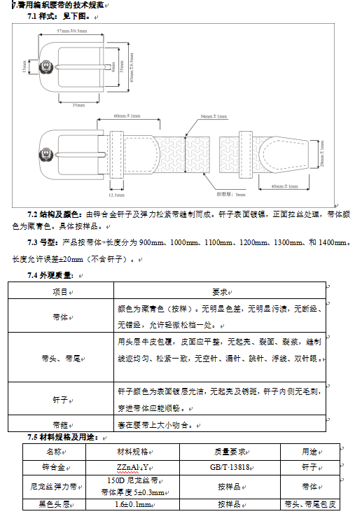  4.1 | 否
4 | 警用编织腰带 | 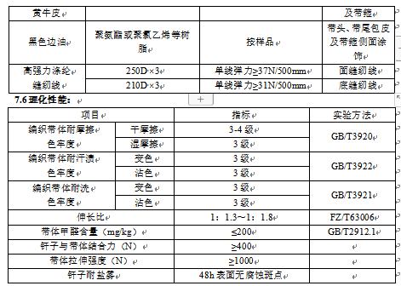 | 否
4 | 警用编织腰带 | …… | 否
5 | 冬执勤内胆 | 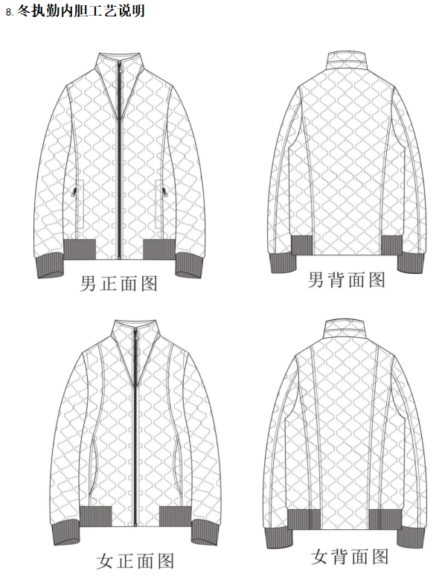 | 否
5 | 冬执勤内胆 | 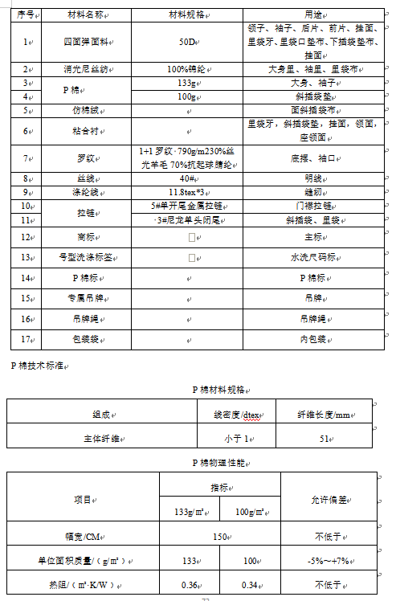 | 否
 |  | 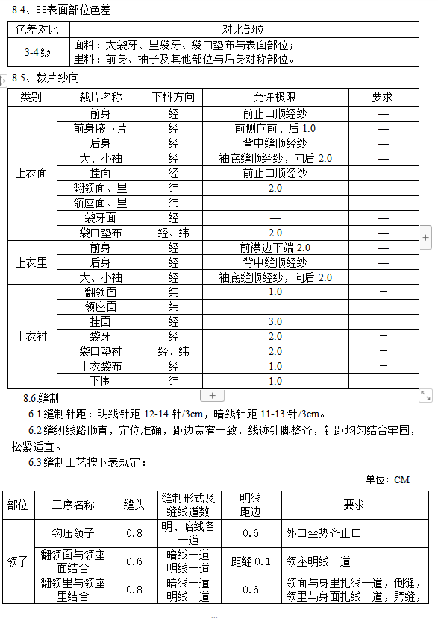
 |  | 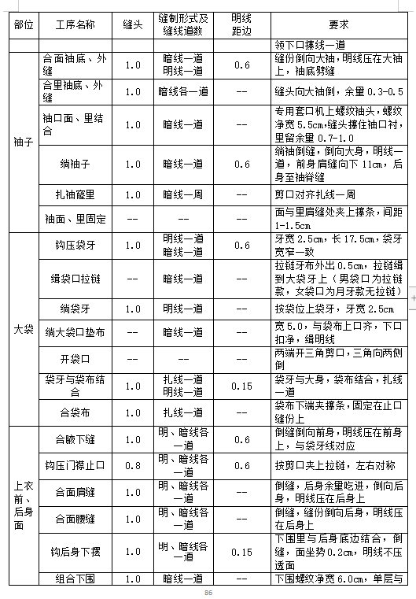
 |  | 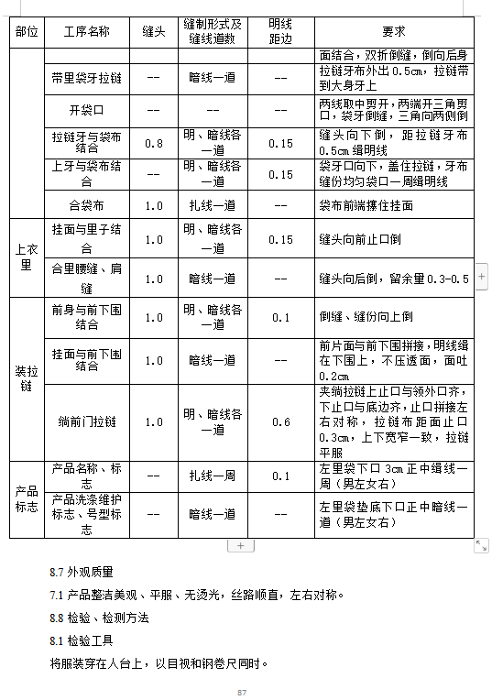
 |  | 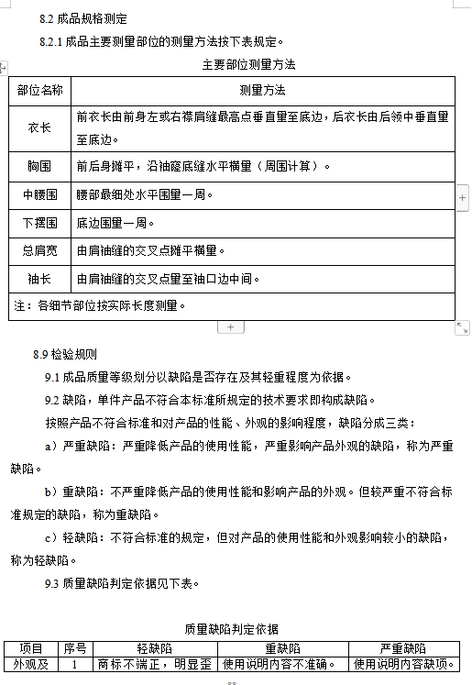
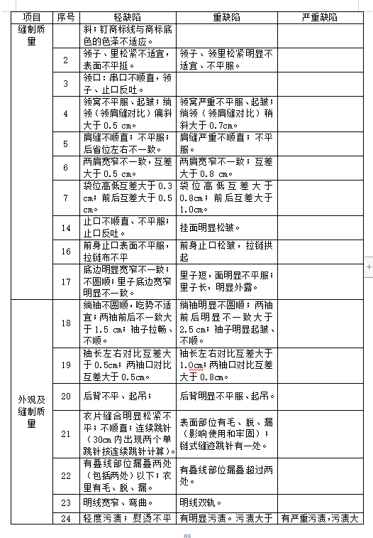
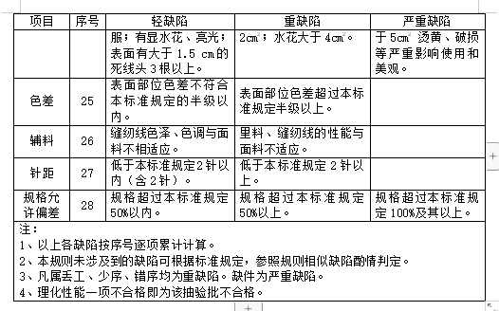
6 | 羊绒背心 | 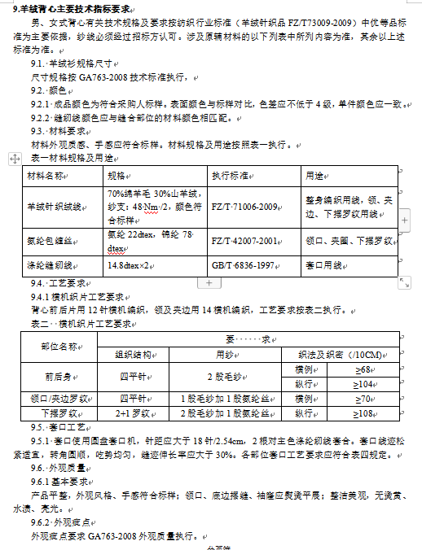
6 | 羊绒背心 | 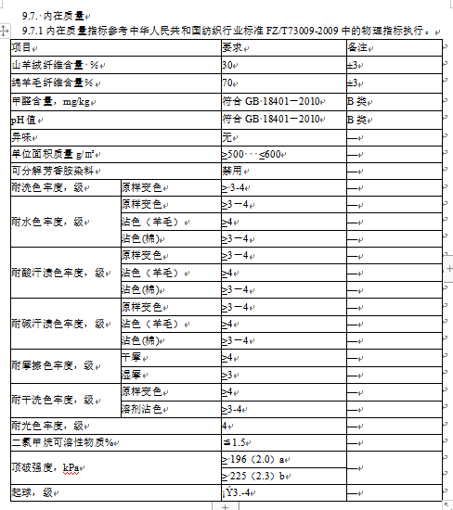
7 | 警便鞋（平底） | 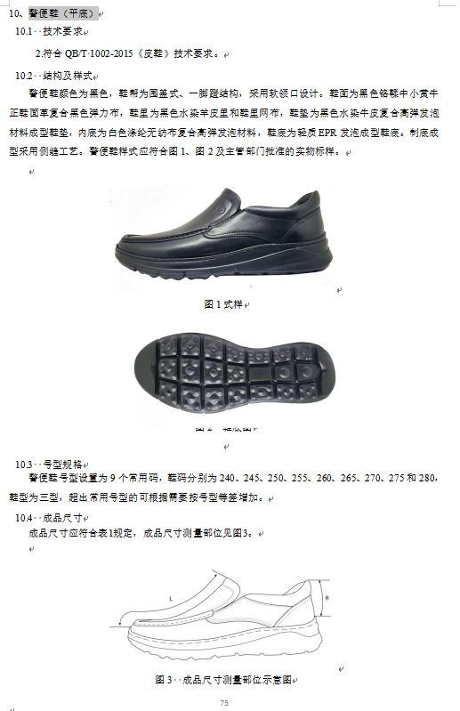 | 否
7 | 警便鞋（平底） | 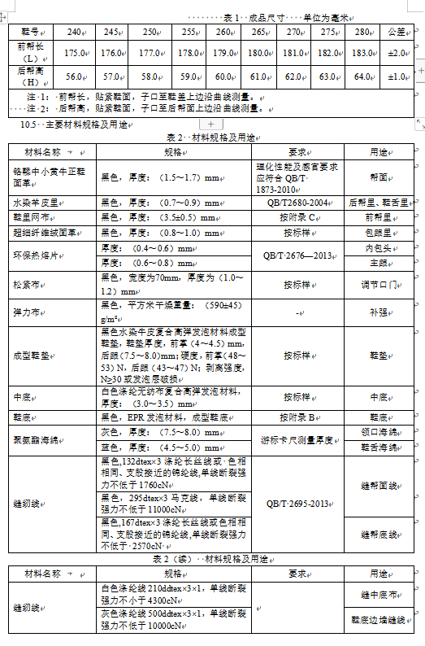 | 否
7 | 警便鞋（平底） | 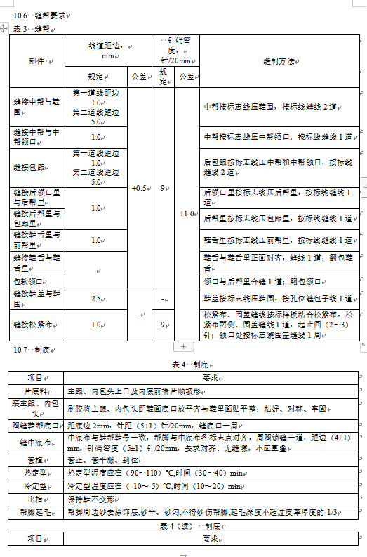 | 否
7 | 警便鞋（平底） | 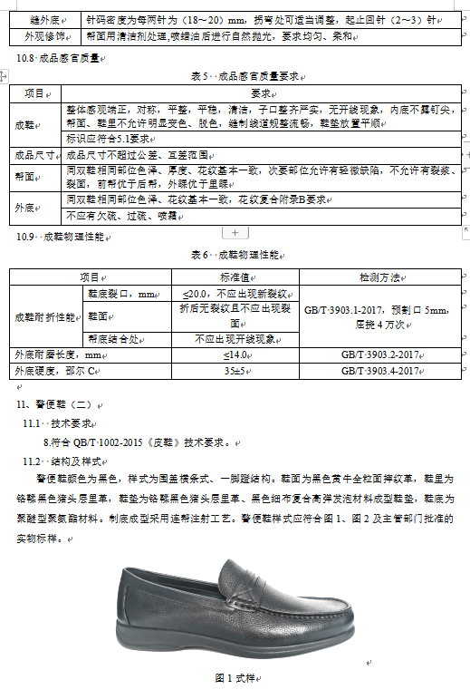 | 否
7 | 警便鞋（平底） | 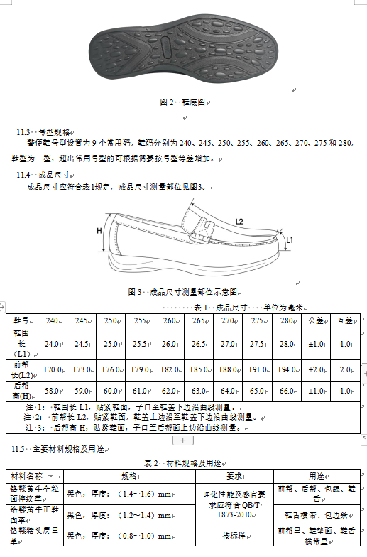 | 否
7 | 警便鞋（平底） | 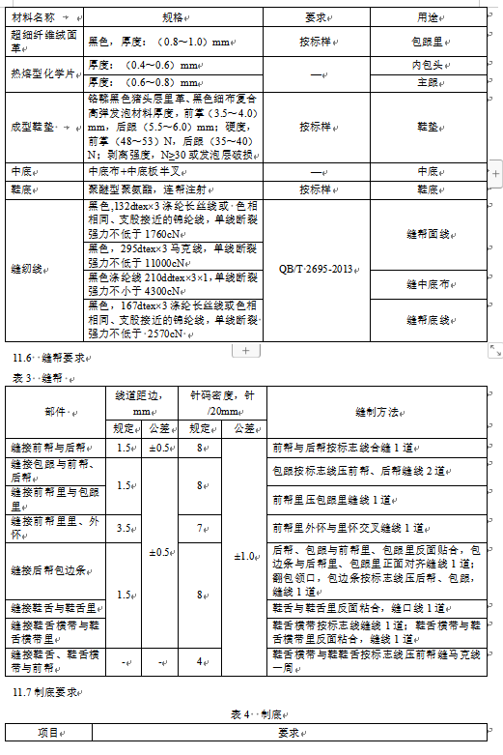 | 否
7 | 警便鞋（平底） | 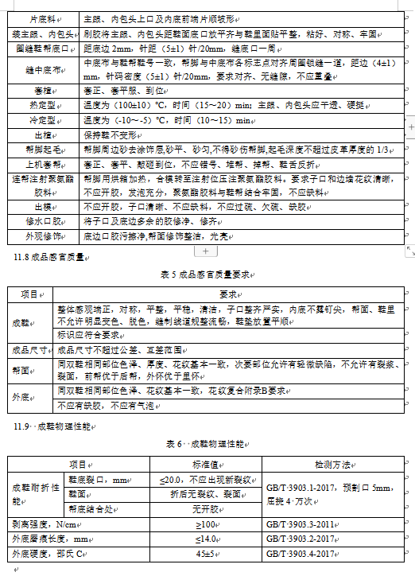 | 否
8 | 体能训练服 | 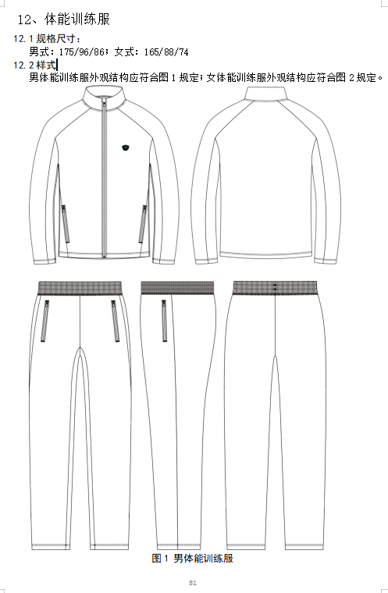
8 | 体能训练服 | 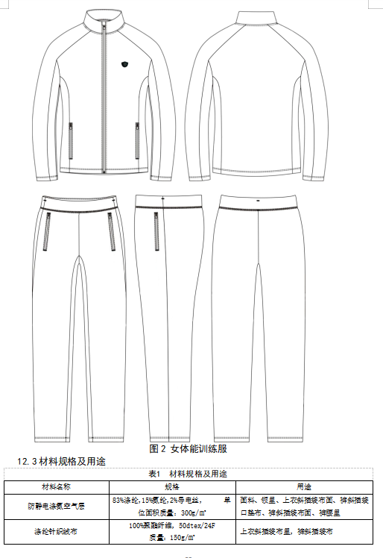
8 | 体能训练服 | 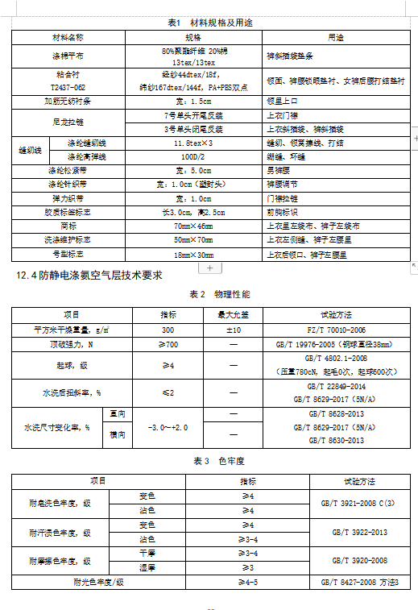
9 | 警鞋 体能训练鞋 | 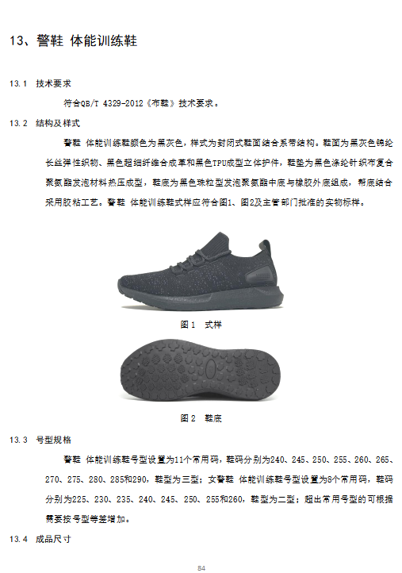
9 | 警鞋 体能训练鞋 | 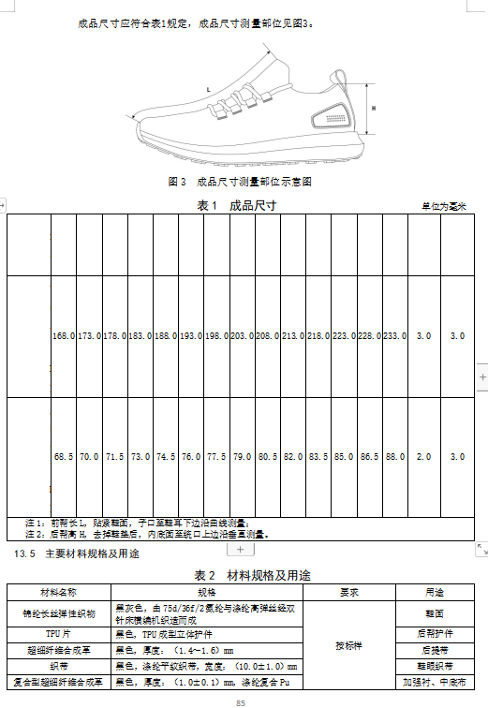
9 | 警鞋 体能训练鞋 | 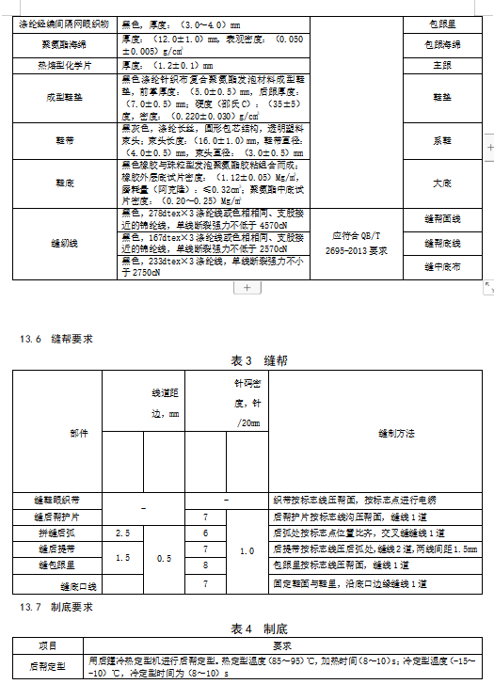
9 | 警鞋 体能训练鞋 | 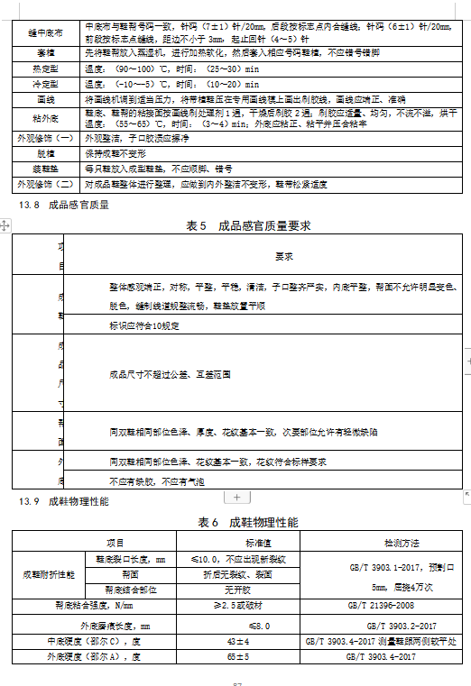
10 | 警鞋 女皮凉鞋 | 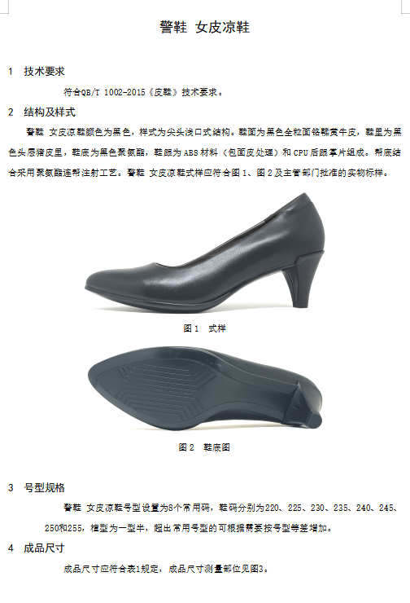
10 | 警鞋 女皮凉鞋 | 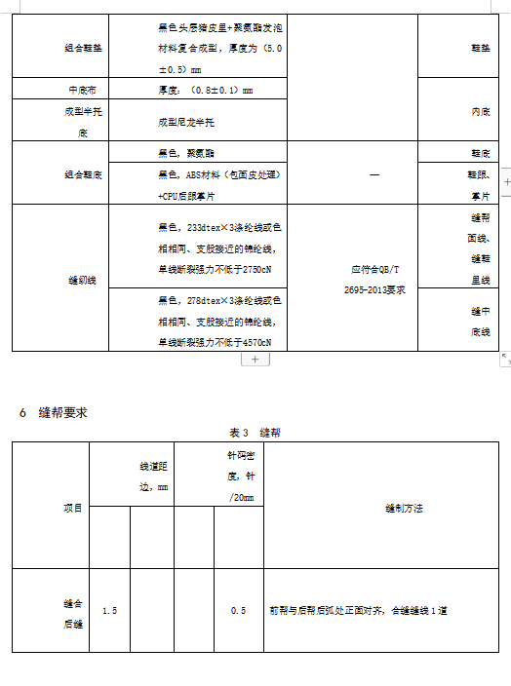
10 | 警鞋 女皮凉鞋 | 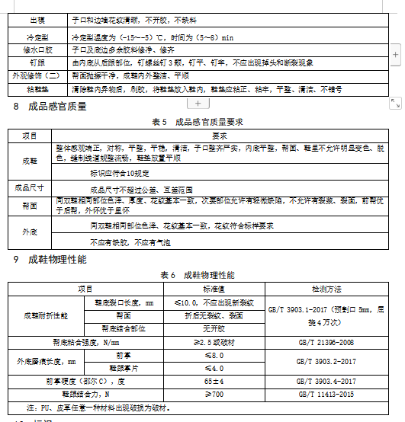
11 | 除上述货物之外的其他货物 | 其他警服等产品应严格按照公安部现行的最新中国人民警察服装最新技术标准执行。 | 否

二、货物其他要求（实质性响应）
1.警服产品应严格按照公安部现行的最新中国人民警察服装技术标准和中标数量进行生产供应，并在产品和外包装上明显标注“郑州公安服装专用”字样。
2、本文件中警服、警用皮鞋、警帽以及警用装具标志产品，已量化到我局每位着装民警，生产中所使用的技术标准，应严格按照公安部现行中国人民警察服装技术标准和市局提供的生产数据进行生产供应，部分警服品种特殊要求除外，其中：
（1）警服按照公安部最新标准执行。
（2）多功能服、反光背心：反光条必须使用3M公司生产的晶格反光条。
（3）针织类上衣胸前POLICE标志一律做成与衣服同色。
（4）警袜、太阳镜生产及检测技术标准按照招标文件要求执行。
（5）特警春秋内衣、冬内衣在技术标准基础上，衣长、裤长加长3厘米。
（6）春秋、冬常服、春秋执勤服：袖子在公安部现行技术标准基础上加长1—1.5厘米，其它规格不变。
（7）警察男单裤：生产供应中不能出现后裆夹裆现象，后兜加深1.5—2厘米。
（8）女单裤、裙子：在公安部现行技术标准基础上，对腰围加放1 -1.5厘米，其它规格不变。
（9）交巡警雨衣、多功能服、反光背心：反光条必须使用3M公司生产的晶格反光条。
（10）夏执勤服：衣长在技术标准基础上，衣长加长2厘米。

三、样品要求

1.投标人须在提交投标文件时提供核心产品样品（型号不做要求）供专家评选。

2.提供的样品应符合公安部有关制作的标准和要求，投标文件中提交样品检测报告，检测报告结论为合格。中标人的样品不予退还由采购人进行保管、封存并作为履约验收的参考。

3.投标样品封装要求：所有样品需密封到一个纸箱内，纸箱外贴封条，注明所投项目名称及包号、单位名称、联系人、电话，纸箱内附加盖单位公章的样品清单。投标样品提交时间：投标人需要在开标当天8:30-10:00，在郑州市公共资源交易中心乘坐11号电梯将样品递交至5楼评审区，交给现场工作人员。

4.未中标供应商可在中标公告发布后的下一个工作日9:00-10:00取回样品，请提前与交易中心服务人员联系，联系电话0371-67110683。

第三章 货物商务需求
序号 | 服务项目 |  | 详细需求 | 是否实质性  响应 | 备注
一、售后服务要求
1 | 质保期 | 质保期 2 年，自最终验收合格并交付使用之日起计算。 |  | 是
2 | 问题响应及解决时间 | 在货物使用过程中出现问题，供应商应在出现问题12小时内响应，24小时内到达现场，72小时内解决问题。如不能解决，应提供用户可以接受的解决方案 |  | 否
2 | 问题响应及解决时间 | 交货完毕后二十四个月内，如出现着装人员首次使用时发现质量问题，供应商均应无条件免费返修或退换 |  | 否
2 | 问题响应及解决时间 | 交货完毕后二十四个月内，无论何由，如出现着装人员穿着不合适等质量问题，供应商均应无条件免费返修或退换 |  | 否
2 | 问题响应及解决时间 | 3.供应商应在投标文件中提出明确的售后服务方案：包括售后服务机构设置情况、人员配备计划、响应时间、解决问题时间等。  （1）售后服务机构设置：在郑州至少有一个服务地点。  （2）人员配备计划：至少在郑州有两名售后服务人员7*24小时提供服务。  （3）响应时间及解决问题时间：在货物使用过程中出现问题，供应商应在出现问题12小时内响应，24小时内到达现场，72小时内解决问题。如不能解决，应提供用户可以接受的解决方案。 |  | 否
二、其他售后服务要求
1 | 交货 |  | 1.1合同签订后30个工作日内完成生产任务。完成任务后的10个工作日内完成交货。 | 是
1 |  |  | 1、本合同货物包装要符合公安部现行包装标准，做到安全、牢固，箱内外均要放置装箱明细单。警服、警用皮鞋、警帽以及警用装具标志产品，必须注明生产厂家、生产日期和制作售后服务联系卡，注明售后服务联系专人及电话，放置每套（件）服装包装内。其中服装类在基本水洗标内容基础上应包含以下内容：  （1）生产批次：2023年全市统一招标  （2）生产厂家：  （3）质保期：2年  （4）如有调换请与本单位被装管理员联系。  2、供应商在对本合同货物包装时，必须按照采购人提供生产数据中最基层单位分别包装，并在包装箱体外两侧粘贴外装箱单，内容要包含“品种、单位、姓名、着装分类、性别、号型及数量”等项，以便于采购人收交和发放。  3、供应商在发货前务必提前与各市县被装管理员联系，核对发货数据及发货单位清单，市县被装管理员确认无误后方可发货，确保发货数量清晰无误，发货单位清晰准确。  4、供应商负责将货物运输到采购人（采购人委托人）指定地点，完成货物装卸并承担所产生的费用。交货地点：直接物流或快递至市（县、区）公安局机关、支队、大队、派出所等基层单位，所产生费用由中标企业负担。 | 是
2 | 验收 |  | 1、本合同中警服产品应严格按照公安部现行的最新中国人民警察服装技术标准和中标数量进行生产供应，并在产品和外包装上明显标注“郑州公安服装专用”字样。  2、本合同中警服、警用皮鞋、警帽以及警用装具标志产品，已量化到我局每位着装民警，生产中所使用的技术标准，应严格按照公安部现行中国人民警察服装技术标准和市局提供的生产数据进行生产供应，部分警服品种特殊要求除外，其中：  （1）警服按照公安部最新标准执行。  （2）多功能服、反光背心：反光条必须使用3M公司生产的晶格反光条。  （3）针织类上衣胸前POLICE标志一律做成与衣服同色。  （4）警袜、太阳镜生产及检测技术标准按照招标文件要求执行。  （5）特警春秋内衣、冬内衣在技术标准基础上，衣长、裤长加长3厘米。  （6）春秋、冬常服、春秋执勤服：袖子在公安部现行技术标准基础上加长1—1.5厘米，其它规格不变。  （7）警察男单裤：生产供应中不能出现后裆夹裆现象，后兜加深1.5—2厘米。  （8）女单裤、裙子：在公安部现行技术标准基础上，对腰围加放1 -1.5厘米，其它规格不变。  （9）交巡警雨衣、多功能服、反光背心：反光条必须使用3M公司生产的晶格反光条。  （10）夏执勤服：衣长在技术标准基础上，衣长加长2厘米。  3、验收方式：抽检要求。采购人视情组织抽检，以公安部检测中心检测结果作为合同履行依据，验收标准按照中国人民警察服装现行技术标准、公安部警服交收检验制度以及采购人具体生产要求执行。 | 是
2 |  |  | 1、凡采购人定购的警服、警服、警用皮鞋、警帽以及警用装具标志产品，发货验收前一律进行质量检验，验收标准按照中国人民警察服装现行技术标准、公安部警服交收检验制度以及采购人具体生产要求执行。  2、采购人在检测结果出具后3个工作日内告知供应商，对出现的轻缺陷，扣除合同总额的1%，对出现重缺陷，扣除合同总额的3%，供应商应在3日内给予书面答复，提出解决方案，并在7个工作日内负责处理完毕。  3、供应商因违反合同技术、质量要求的产品超过本合同总量的10％，或因违反公安部装备财务局制定的警服交收检验制度时，则该批次货物视为不合格产品。采购人有权拒收此批货物（已发放的不予退还），并要求供应商重新生产或申报郑州市财政局解除采购合同。  4、供应商应在合同签订后的3个工作日内，向采购人提供书面售后服务计划及联系人联系方式等有关内容，供应商承诺货物调换周期为7个工作日，邮寄费用由供应商承担。 | 是
2 |  |  | 以上验收过程中发生的所有费用均由中标人承担。 | 是

落实政府采购政策

序号 | 服务项目 | 详细需求 | 资料要求 | 是否实质性响应
一、落实政府采购政策
1 | 节能、环保产品优先采购 | 供应商提供的产品属于节能、环保优先采购范围的，在满足技术需求的前提下，同等条件，优先采购。 | 供应商须提供依据国家确定的认证机构出具的、处于有效期之内的节能产品、环境标志产品认证证书 | 否
2 | 小微企业、残疾人企业、监狱企业优惠政策 | 依据《政府采购促进中小企业发展管理办法》（财库[2020]46号）、《财政部、民政部、中国残疾人联合会关于促进残疾人就业政府采购政策的通知 》（财库〔2017〕141号）和《财政部司法部关于政府采购支持监狱企业发展有关问题的通知》（财库[2014]68号）文件规定执行。  对中小企业和残疾人福利性单位提供服务的价格均给予10%的扣除，并用扣除后的价格参与评审；根据财库[2014]68号，政府采购活动中，监狱企业视同小型、微型企业，享受预留份额、评审中价格扣除等政府采购促进中小企业发展的政府采购政策。  中小企业划分标准所属行业：工业  供应商应如实填报，如有虚假，将依法追究其法律责任 | 《中小企业声明函》《残疾人福利性单位声明函》由省级以上监狱管理局、戒毒管理局(含新疆生产建设兵团)出具的属于监狱企业的证明文件 | 否
第五部分 评标说明

根据《中华人民共和国政府采购法》、《中华人民共和国政府采购法实施条例》和《政府采购货物和服务招标投标管理办法》（财政部令第87号）等法律法规制度规定，集中采购机构负责组织评审工作，评审委员会负责具体评审事务，按照招标文件规定的程序进行。

第一章 资格审查

在开标结束后，由采购人依据相关法律法规和招标文件要求，对投标人的资格进行审查，并将资格评审结果提交评标委员会。资格审查的内容如下：
序号 | 检查因素 |  | 检查内容
1 | 投标人应符合的基本资格条件 | （1）具有独立承担民事责任的能力 | 投标人提供的《资格承诺声明函》
1 | 投标人应符合的基本资格条件 | （2）具有良好的商业信誉和健全的财务会计制度 | 投标人提供的《资格承诺声明函》
1 | 投标人应符合的基本资格条件 | （3）有依法缴纳税收和社会保障金的良好记录 | 投标人提供的《资格承诺声明函》
1 | 投标人应符合的基本资格条件 | （4）具有履行合同所必须的设备和专业技术能力 | 投标人提供的《资格承诺声明函》
1 | 投标人应符合的基本资格条件 | （5）参加政府采购活动近三年内，在经营活动中没有重大违法记录 | 投标人提供的《资格承诺声明函》
1 | 投标人应符合的基本资格条件 | （6）反商业贿赂承诺书 | 投标人提供的《反商业贿赂承诺书》
1 | 投标人应符合的基本资格条件 | （7）投标人须为公安部《人民警察服装生产企业目录2015版》及后续入围企业中具有核心产品生产资格的企业。 | 各包需提供公安部《人民警察服装生产企业目录2015版》及后续入围企业中具有核心产品生产资格目录的截图。
2 | 无失信行为记录 |  | 集采机构在评审当日对所有投标人的信用情况进行查询(查询结果留档保存)，凡被列入“失信被执行人”、“重大税收违法失信主体”、“ 政府采购严重违法失信行为信息记录”中的禁止参加政府采购活动期间的投标人，其投标将被拒绝。[查询渠道：“信用中国”(http://www.creditchina.gov.cn/)网站、中国政府采购网（http://www.ccgp.gov.cn）网站]

第二章 评标方法

本项目采用综合评分法进行评标。
综合评分法是指投标文件满足招标文件全部实质性要求，且按照评审因素的量化指标评审得分最高的投标人为中标人（中标候选人）的评标方法。投标人总得分为价格、商务、技术等评定因素分别按照相应权重值计算分项得分后累计。

第三章 评标程序

（一）评委会组建
评标工作由集中采购机构负责组织，具体评标事务由集中采购机构依法组建的评标委员会负责。
评标委员会成员到位后，推举其中一位评审专家担任评审组长，并由评审组长牵头该项目评审工作。评标委员会独立履行下列职责：
1.审查、评价投标文件是否符合招标文件的商务、技术等实质性要求；
2.要求投标人对投标文件有关事项作出澄清或者说明；
3.对投标文件进行比较和评价；
4.确定中标候选人名单，或者根据采购人委托直接确定中标人；
5.向采购人、采购代理机构或者有关部门报告评标中发现的违法行为。
（二）评审流程
评审分为初步评审和详细评审两个阶段。
1.初步评审分为符合性评审和实质性响应评审,评委会成员依据招标文件的规定，审查供应商的投标文件是否完整、有效,是否实质性响应招标文件的要求。
符合性检查资料表（样表）如下：
符合性检查表
序号 | 检查因素 | 检查标准
1 | 投标文件的签署 | 是否符合招标文件要求
2 | 《投标函》、法定代表人（负责人）身份证明书及授权委托书 | 是否符合招标文件要求
3 | 投标文件的组成 | 是否符合招标文件要求
4 | 投标有效期 | 是否符合招标文件要求
5 | 投标总价或分项报价不允许高于财政预算限额 | 是否符合招标文件要求
6 | 投标报价不允许有严重缺漏项目或所投产品不全 | 是否符合招标文件要求
7 | 投标人的报价不允许低于其成本，或低于成本但不能做出合理说明 | 是否符合招标文件要求
8 | 交货期、交货地点 | 是否符合招标文件要求
9 | 投标文件载明的免费保修期不允许低于招标文件规定的期限 | 是否符合招标文件要求
10 | 招标文件未规定允许有替代方案时，不允许对同一货物同时提供两套或两套以上的投标方案 | 是否符合招标文件要求
11 | 不允许将一个包中的内容拆开投标 | 是否符合招标文件要求
2.详细评审时评委会成员按照招标文件中规定的评标方法和标准对供应商投标文件的价格、商务、技术等因素进行打分。
评标委员会各成员应当独立对每个有效投标人的标书进行评价、打分，并对打分情况进行认真核查，个别评委对同一投标人同一评分项的打分偏离较大的，应对投标人的投标文件进行再次核对，确属打分有误的，应及时进行修正。
复核后，评标委员会组长汇总每个投标人每项评分因素的得分。
3.确定中标供应商。本项目采购人授权评标委员会确定中标供应商。
评标委员会按各投标人评审后的得分由高到低顺序排列。得分相同的，按投标报价由低到高顺序排列，得分且投标报价相同的，按技术指标优劣顺序排列，最后确定一名投标人为中标供应商。
（三）澄清有关问题。对投标文件中含义不明确、同类问题表述不一致或者有明显文字和计算错误的内容，评标委员会可以要求投标人作出必要澄清、说明或者纠正。投标人的澄清、说明或者补正应当采用书面形式，由其授权的代表签字，并不得超出投标文件的范围或者改变投标文件的实质性内容。

第四章 评标标准
序号 | 评分因素及权重 |  | 分值 | 评分标准
1 | 投标报价  （ 40 %） |  | 40 | 价格分采用低价优先法计算，即通过商务、技术评审且报价最低的投标人报价为投标基准价，其价格得分为满分40分。  其他投标人的价格分统一按照下列公式计算：投标报价得分=（评标基准价/投标报价）×40  因落实政府采购政策进行价格调整的，以调整后的价格计算评标基准价和投标报价。  报价得分计算保留小数点后两位，小数点后第三位“四舍五入”。
2 | 商务部分  （ 41 %） | 投标人类似项目业绩 | 14 | 2021年1月1日（合同签订时间）以来，每提供一份供货业绩得2分，本项最高得14分。  “类似业绩内容”至少应与所投包采购内容中核心产品的任意一个品种相同。  注：合格的业绩必须附合同原件彩色扫描件、该合同发票原件彩色扫描件，不符合要求的业绩不得分。  每个业绩相应发票金额不得低于该合同总金额的20%，每个业绩合同列出发票清单并统计出发票合计金额。
2 | 商务部分  （ 41 %） | 投标人管理体系认证 | 9 | 企业通过质量管理体系认证、环境管理体系认证、职业健康安全管理体系认证且证书在有效期内的得9分，每缺少一项认证扣3分。
2 | 商务部分  （ 41 %） | 售后服务方案 | 18 | 1、售后服务方案包括售后服务机构设置情况、人员配备计划、响应时间、解决问题时间等，以上四项每项2分，每项均满足招标文件要求得8分。  2、售后服务方案（包括售后服务机构设置情况、人员配备计划、响应时间、解决问题时间等）内容全面、切实可行的为优，得10分；内容较全面、基本可行的为良，得7分；内容不充分、可行性不高的为中，得4分；无售后服务方案的为差，得0分。
3 | 技术  部分  （19%） | 检测报告 | 7 | 投标人提供2023年1月1日（检测报告出具日期）以来拟投包内任一品种公安部检验中心合格检测报告。其中，轻缺陷一项扣1分，重缺陷一项扣2分，扣完为止。
3 | 技术  部分  （19%） | 政府优先采购节能产品、环境标志产品 | 2 | （1）投标人所投品种属于政府优先采购节能产品、环境标志产品的，每有一种品种得1分，本项最多得2分。  （2）对于同时获得节能产品和环境标志产品认证证书产品，只给予其中一种认证证书产品加分，不重复给予加分。
3 | 技术  部分  （19%） | 样品质量 | 10 | 评标委员会根据各投标人提供样品情况，从样品材质(根据投标人样衣面辅料的品质和性能，以及穿着的舒适度、平整度的情况)、款式及外观(质量、颜色和手感)、制作工艺(根据投标人样衣的做工和工艺情况)等方面进行评审，款式、材质、颜色、手感、制作工艺上乘的的为优，得10分；较好的为中，得6分；一般的为差，得2分；未提供或者未按要求提供样品的为差，得0分。

第五章 无效投标条款
评标委员会评审时，投标人或其投标文件出现下列情况之一者，应为无效投标：
（一）投标人不具备招标文件规定的资格要求的。
（二）投标文件未按照招标文件要求由投标人法定代表人（负责人）或授权代表签字或加盖CA签章，或未按招标文件要求的格式加盖单位的CA签章的。
（三）投标文件出现多个投标方案的。
（四）投标报价超出招标文件规定的投标限价或公布的采购预算的。
（五）投标产品不符合必须强制执行的国家标准的。
（六）投标文件含有违反国家法律、法规的内容。
（七）评审过程中，在商务、技术、售后等有实质性响应条款，供应商没有实质性响应的。
（八）投标文件所附证书、证件、扫描件非原件扫描件，或未加盖单位CA印章。

第六章 废标条款

评标委员会评审时出现以下情况之一的，应予废标：
（一）符合专业条件的供应商或者对招标文件作实质响应的供应商不足三家的。
（二）投标人的报价均超过了采购预算,采购人不能支付的。
（三）出现影响采购公正的违法、违规行为的。
（四）因重大变故，采购任务取消的。
废标后，除采购任务取消情形外，应当重新组织采购。

第六部分 合同条款
郑州市公安局99式警服

采购合同（参考模板）

二O二三年 月

99式警服采购合同
甲方：郑州市公安局
乙方：
郑州市公安局（以下简称甲方）所需郑州市公安局2023年为全市公安民警采购被装项目（帽类、服装类、鞋类、装具标示类、针织类），经国内公开招标（招标编号：郑财招标采购-2023-280-X）评标委员会评定，乙方为该项目包中标人。现根据政府采购规定，甲、乙双方同意按照下面的条款和条件，签署本合同。
合 同 文 件
下列文件构成本合同的组成部分，应该认为是一个整体，彼此相互解释，相互补充：
（1）本合同书
（2）中标通知书
（3）投标文件（含澄清文件）
（4）招标文件（含招标文件补充通知）
（5）其它（甲乙双方商定的其他必要文件）
合 同 条 款
一、货物和服务内容
乙方按招标内容生产制作甲方所需99式警服产品，并按甲方（甲方委托人）要求的运输方式准时交货于指定地点。甲方接受乙方所提交的符合要求的货物并向乙方支付货款。
1、生产制作内容：
类别 | 包号 | 货物名称 | 单位 | 数量 | 单价 | 金额 | 备注
合计金额：（大写） ￥ 元
注：警用服装、警用皮鞋、警帽、毛针织类、以及警用装具标志产品价格均为成品价，运输装卸等费用由乙方负担。
2、交货日期
警服成品生产企业合同签订后30个工作日内完成生产任务，完成任务后的10个工作日内完成交货。运输费用由警服生产企业承担。
二、货物技术标准和质量要求
1、本合同中警服产品应严格按照公安部现行的最新中国人民警察服装技术标准和中标数量进行生产供应，并在面料产品和外包装上明显标注“郑州公安服装专用”字样。
2、本合同中警服、警用皮鞋、警帽以及警用装具标志产品，已量化到我市每位着装民警，生产中所使用的技术标准，应严格按照公安部现行中国人民警察服装技术标准和市局提供的生产数据进行生产供应，部分警服品种特殊要求除外，其中：
（1）警服按照公安部最新标准执行。
（2）多功能服、反光背心：反光条必须使用3M公司生产的晶格反光条。
（3）针织类上衣胸前POLICE标志一律做成与衣服同色。
（4）警袜、太阳镜生产及检测技术标准按照招标文件要求执行。
（5）特警春秋内衣、冬内衣在技术标准基础上，衣长、裤长加长3厘米。
（6）春秋、冬常服、春秋执勤服：袖子在公安部现行技术标准基础上加长1—1.5厘米，其它规格不变。
（7）警察男单裤：生产供应中不能出现后裆夹裆现象，后兜加深1.5—2厘米。
（8）女单裤、裙子：在公安部现行技术标准基础上，对腰围加放1 -1.5厘米，其它规格不变。
（9）交巡警雨衣、多功能服、反光背心：反光条必须使用3M公司生产的晶格反光条。
（10）夏执勤服：衣长在技术标准基础上，衣长加长2厘米。
3、验收方式：抽检要求。验收前甲方视情组织抽检，以公安部检测中心检测结果作为合同履行依据，验收标准按照中国人民警察服装现行技术标准、公安部警服交收检验制度以及甲方具体生产要求执行。
三、货物包装、运输和费用
1、本合同货物包装要符合公安部现行包装标准，做到安全、牢固，箱内外均要放置装箱明细单。警服、警用皮鞋、警帽以及警用装具标志产品，必须注明生产厂家、生产日期和制作售后服务联系卡，注明售后服务联系专人及电话，放置每套（件）服装包装内。其中服装类在基本水洗标内容基础上应包含以下内容：
（1）生产批次：2023年全市统一招标
（2）生产厂家：
（3）质保期： 年
（4）如有调换请与本单位被装管理员联系。
2、乙方在对本合同货物包装时，必须按照甲方提供生产数据中最基层单位分别包装，并在包装箱体外两侧粘贴外装箱单，内容要包含“品种、单位、姓名、着装分类、性别、号型及数量”等项，以便于甲方收交和发放。
3、乙方在发货前务必提前与各市县被装管理员联系，核对发货数据及发货单位清单，市县被装管理员确认无误后方可发货，确保发货数量清晰无误，发货单位清晰准确。
4、乙方负责将货物运输到甲方指定地点，完成货物装卸并承担所产生的费用。交货地点：直接物流或快递至市（县、区）公安局机关、支队、大队、派出所等基层单位，所产生费用由中标企业负担。
四、货物验收和售后服务
1、凡甲方定购的警服、警用皮鞋、警帽以及警用装具标志产品，发货验收前一律进行质量检验，验收标准按照中国人民警察服装现行技术标准、公安部警服交收检验制度以及甲方具体生产要求执行，甲方将中标人提供的样品进行保管、封存，并作为履约验收的参考。
2、甲方在检测结果出具后3个工作日内告知乙方，对出现的轻缺陷，扣除合同总额的1%，对出现重缺陷，扣除合同总额的3%，乙方应在3日内给予书面答复，提出解决方案，并在7个工作日内负责处理完毕。
3、乙方因违反合同技术、质量要求的产品超过本合同总量的10％，或因违反公安部装备财务局制定的警服交收检验制度时，则该批次货物视为不合格产品。甲方有权拒收此批货物（已发放的不予退还），并要求乙方重新生产或申报郑州市财政局解除采购合同。
4、乙方应在合同签订后的3个工作日内，向甲方提供书面售后服务计划及联系人联系方式等有关内容，乙方承诺货物调换周期为个工作日，邮寄费用由乙方承担。
五、货款结算和时间
甲方按照警服及标志产品交收检验合格的付款原则向警服生产企业支付货款。支付货款时，乙方需向甲方提供甲方委托人出具的货物验收清单和付款单位为郑州市公安局的同等金额的商业发票，验收合格且交付完毕后一次性支付100%货款。
合同执行期间，货款支付未尽事宜，甲乙双方应以郑州市财政局具体要求为准。
六、保密责任
乙方所采集的人员及服装信息应加强保密措施，不得在网络计算机中对甲方人员信息数据进行读取、拷贝的操作。如发生乙方泄密情况，甲方有权终止合同，乙方需无条件退还已收到甲方的货款，并向甲方支付全部货款20%的违约金作为违约赔偿。同时，甲方有权按有关规定向公安部有关部门提出申请，取消该企业人民警察服装企业目录资格，由此造成的法律责任由乙方自行承担。
本保密条款不因合同的无效、终止、解除、撤销而失去效力。
七、违约责任
1、乙方所交付产品若因交货数量不够，产品外包装不规范、不牢固，或外包装箱明细单粘贴位置、内容不符等原因造成甲方（甲方委托人）发放工作不能顺利进行的，甲方将扣除乙方5%的货款。因包装不符合合同规定而造成的货物的损坏、灭失等损失由乙方承担。
2、本合同中警服产品所使用的警服主面料，必须是甲方在此次中标的警服面料生产企业内所采购的，凡擅自或不按规定使用警服面料的警服中标生产企业，甲方将申报郑州市财政局解除与其签订合同及今后合作事宜，纳入郑州市民警被装招标黑名单并扣除警服中标生产企业5%的货款，由此造成的损失由警服中标生产企业承担。
3、乙方在合同约定的质保期内，不能够及时提供优质服务、无正当理由不予为甲方更换有质量问题或不合体的货物的，甲方将视情扣除乙方质量保证金或通过法律方式予以追罚。乙方出现违反政府采购规定、产品质量要求和售后服务约定任一情形，经查实，甲方按照政府采购规定报请郑州市财政局同意后纳入甲方被装招标黑名单，两年内不得参与甲方所在地市任何被装招标项目。
4、乙方应按照合同约定的生产完成时间和交货时间、地点进行交货，除不可抗力情况，否则视为违约，扣除货款总额的5%，同时，乙方应向甲方写明原因及延期交货时间。
5、乙方交货前，必须事先告知甲方（甲方委托人）交货具体时间，并与甲方（甲方委托人）联系，若乙方不告知甲方（甲方委托人）擅自发货，甲方（甲方委托人）可拒收该批货物，由此造成的损失和产生的费用由乙方负担，并向甲方缴纳违约金，违约金每日按合同金额的万分之一计算。
6、乙方若对本合同项下的产品制作工作转包、分包他人生产、代加工，甲方除上报公安部外，申报郑州市财政局取消本采购合同并纳入郑州民警被装招标黑名单。同时，乙方应向甲方支付合同金额20％的违约金。
八、不可抗力
甲乙双方因不可抗力不能履行合同时，应及时通知对方，并在规定的期限内提供相应证明。未履行完的合同部分是否继续履行，如何履行等，由双方协商确定。对确定因不可抗力原因造成的损失，免予承担责任。
九、争议的解决
合同履行中发生争议的，双方应予协商，若双方协商无效，可向甲方住所地的人民法院提起诉讼。
十、本采购合同自双方签字和盖章后生效，双方不得随意变更或解除。上述条款作为甲方对乙方履约情况的考核和今后年度合作依据，未尽事宜以甲方通知要求为准。
十一、本次招标项目的招标文件要求和投标文件承诺均作为本合同附件。
本合同条款最终解释权由甲方负责，正本一式4份，甲方2份，乙方2份。

需求单位负责人签字：
甲方：郑州市公安局 乙方：
委托代理人： 法定代表人：
地址： 地址：
电话：0371- 电话：
开户行： 开户行：
帐号： 帐号：
年 月 日(加盖公章) 年 月 日(加盖公章)

第七部分 附件

第一章 投标文件组成

第一部分 封面
第二部分 资格文件
1.资格承诺声明函（格式）
2.反商业贿赂承诺书（格式）
第三部分 投标正文
一、投标函（格式）
二、报价文件
1、开标一览表（格式）
2、分项报价明细表（格式）
三、商务文件
1.法定代表人（负责人）身份证明书（格式）
2.法定代表人（负责人）授权委托书（格式）
3.中小企业声明函或残疾人福利性单位声明函或监狱企业证明材料（格式）
4.售后服务偏离表（格式）
5.节能产品认证证书
6.环境标志产品认证证书
7.其他证明材料
四、技术文件
1.技术规格偏离表（格式）
2.检测报告
3.节能环保
4.其他技术材料
五、其他
1.投标人基本情况介绍
2.其他资料

以上标注（格式）的提供统一格式，其他材料的格式不再统一要求。

第二章 格式
封面（格式）

（采购单位）
（项目名称）

投标文件

采购编号（标段）：

供应商名称：（盖单位公章）：
供应商地址：
联系方式：
法定代表人或授权代表人：（签字或盖章）

年 月 日
资格承诺声明函（格式）

资格承诺声明函

致（本项目采购单位）及XXX公共资源交易中心：
我单位自愿参加本次政府采购活动，严格遵守《中华人民共和国政府采购法》及相关法律法规，依法诚信经营，依法遵守本次政府采购活动的各项规定。我单位郑重承诺声明如下：
一、我单位全称为 ，注册地点为 ，统一社会信用代码为 ，法定代表人（单位负责人）为 ，联系方式为 。
二、我单位具有独立承担民事责任的能力。
三、我单位具有良好的商业信誉和健全的财务会计制度。
四、我单位具有履行合同所必需的设备和专业技术能力。
五、我单位有依法缴纳税收和社会保障资金的良好记录。
六、我单位参加政府采购活动前三年内，在经营活动中没有重大违法记录。（重大违法记录，是指供应商因违法经营受到刑事处罚或者责令停产停业、吊销许可证或者执照、较大数额罚款等行政处罚。）
七、我单位具备法律、行政法规规定的其他条件。
我单位保证上述声明的事项都是真实的，符合《中华人民共和国政府采购法》规定的供应商资格条件。如有弄虚作假，我单位愿意按照“提供虚假材料谋取中标、成交”承担相应的法律责任，同意将违背承诺行为作为失信行为记录到社会信用信息平台，并承担因此所造成的一切损失。

承诺单位（盖章）：
法定代表人或授权代表（签名或盖章）：
日期： 年 月 日

注：1.投标人须在投标文件中按此模板提供承诺函，未提供视为未实质性响应招标文件要求，按无效投标处理。
2.投标人的法定代表人或者授权代表的签字或盖章应真实、有效。

反商业贿赂承诺书（格式）

我公司承诺：
在本次招标活动中，我公司保证做到：
一、公平竞争参加本次招标活动。
二、杜绝任何形式的商业贿赂行为。不向国家工作人员、政府集中采购机构工作人员、评审专家及其亲属提供礼品礼金、有价证券、购物券、回扣、佣金、咨询费、劳务费、赞助费、宣传费、宴请；不为其报销各种消费凭证，不支付其旅游、娱乐等费用。
三、若出现上述行为，我公司及参与投标的工作人员愿意接受按照国家法律法规等有关规定给予的处罚。

公司法人代表（签字）：
法人授权代表（签字）：
投标经办人（签字）：
（公章）
年 月 日

中小企业声明函（格式）

本公司（联合体）郑重声明，根据《政府采购促进中小企业发展管理办法》（财库（2020）46号）的规定，本公司（联合体）参加（单位名称）的（项目名称）采购活动，提供的货物全部由符合政策要求的中小企业制造。相关企业（含联合体中的中小企业、签订分包意向协议的中小企业）的具体情况如下：
1.（标的名称） ，属于（采购文件中明确的所属行业）行业；制造商为（企业名称），从业人员人，营业收入为万元，资产总额为万元，属于（中型企业、小型企业、微型企业）；
2.（标的名称） ，属于（采购文件中明确的所属行业）行业；制造商为（企业名称），从业人员人，营业收入为万元，资产总额为万元，属于（中型企业、小型企业、微型企业）；
……
以上企业，不属于大企业的分支机构，不存在控股股本为大企业的情形，也不存在与大企业的负责人为同一人的情形。
本企业对以上声明内容的真实性负责。如有虚假，将依法承担相应责任。

企业名称（盖章）:
日期：

从业人员、营业收入、资产总额填报上一年度数据，无上一年度数据的新成立企业可不填报。
残疾人福利性单位声明函（格式）

本单位郑重声明，根据《财政部 民政部 中国残疾人联合会关于促进残疾人就业政府采购政策的通知》（财库〔2017〕 141号）的规定，本单位为符合条件的残疾人福利性单位，且本单位参加______单位的______项目采购活动提供本单位制造的货物（由本单位承担工程/提供服务），或者提供其他残疾人福利性单位制造的货物（不包括使用非残疾人福利性单位注册商标的货物）。
本单位对上述声明的真实性负责。如有虚假，将依法承担相应责任。

单位名称（盖章）：
日 期：

监狱企业证明材料

供应商提供由省级以上监狱管理局、戒毒管理局（含新疆生产建设兵团）出具的属于监狱企业的证明文件。
投标函（格式）

投标函

采购项目名称：
致：郑州市公共资源交易中心：
（投标人名称）系中华人民共和国合法企业，注册地址：。我方就参加本次投标有关事项郑重声明如下：
一、我方完全理解并接受该项目招标文件所有要求。
二、我方提交的所有投标文件、资料都是准确和真实的，如有虚假或隐瞒，我方愿意承担一切法律责任。
三、我方承诺按照招标文件要求，提供招标货物的供应（或制造）及技术服务。
四、我方按招标文件要求提交投标文件、资料，文件有效期为开标之日起90日历天。
五、我方投标报价唯一。即在投标有效期和合同有效期内，该报价固定不变。
六、如果我方中标，我方将履行招标文件中规定的各项要求以及我方投标文件的各项承诺，按《政府采购法》、《合同法》及合同约定条款承担我方责任。
七、我方理解，最低报价不是中标的唯一条件。

（投标人公章）

年 月 日

报价文件
（一）开标一览表（格式）
采购项目编号：
投标人名称
项目名称
分包号
投标报价（小写） | ￥：  单位（元）
投标报价（大写） | 元整
交货期
交货地点
备注

投标人： 法人授权代表：

（投标人公章） （签字或盖章）

年 月 日
说明：
1.开标一览表按分包填列，每一分包单独一张表开标一览表；
2.开标一览表在开标大会上当众宣读，务必填写清楚，准确无误。
3.“交货期”、“交货地点”为实质性响应条款，不填写或负偏离均导致废标。
4.该表可扩展为其他分包。

（二）分项报价明细表（格式）

采购项目名称、包号：
序号 | 产品名称 | 品牌及产地 | 规格及型号 | 原产地 | 数量 | 单价  （元） | 合价  （元）
合计（即：投标总价；币种：人民币；单位：元）：
大写：

注：1.所有价格应按“招标文件”中规定的货币单位填写；
2.投标总价应为以上各分项价格之和；
3.单价、合价和投标总价为包干价，即三者均应包含货物的价款、包装、运输、装卸、安装、调试、技术指导、培训、咨询、服务、保险、税费、检测、验收合格交付使用之前以及技术和售后服务等其他各项有关费用。
4.开标一览表的投标总价必须与项目报价表的投标总价一致。
5.“原产地”是指该产品的实际生产加工地，而非品牌总公司所在地。

法定代表人（负责人）身份证明书（格式）

采购项目名称：

致：（集中采购机构名称）：
（法定代表人或负责人姓名）在（投标人名称）任（职务名称）职务，是（投标人名称）的法定代表人（负责人）。

特此证明。

（投标人公章）

年 月 日

（附：法定代表人或负责人身份证扫描件）

法定代表人（负责人）授权委托书（格式）

采购项目名称：

致：（集中采购机构名称）：
（投标人法定代表人或负责人名称）是（投标人名称）的法定代表人（负责人），特授权（被授权人姓名及身份证代码）代表我单位全权办理上述项目的投标、谈判、签约等具体工作，并签署全部有关文件、协议及合同。
我单位对被授权人的签名负全部责任。
在撤消授权的书面通知以前，本授权书一直有效。被授权人在授权书有效期内签署的所有文件不因授权的撤消而失效。

被授权人签名： 投标人法定代表人（负责人）签名：

（附：被授权人身份证扫描件）

（投标人公章）
年 月 日

售后服务偏离表（格式）

序号 | 目录 | 商务条款 | 响应商务条款 | 偏离情况 | 说明
（一）售后服务要求偏离表
1
2
……
（二）免费保修期外售后服务要求偏离表
1
2
……
（三）其他售后服务要求偏离表
1
2
……

备注：
1.“商务条款”一栏必须填写招标文件中的商务需求内容。
2.“响应商务条款”一栏必须详细填写供应商响应内容。
3.“偏离情况”栏中应如实填写“正偏离”、“负偏离”或“无偏离”。
4.报价一览表中填写的“交货期”必须与本表填写的“交货期”一致。如填写不一致，以报价一览表填写的“交货期”为准。

技术规格偏离表（格式）
采购项目名称、包号：
序号 | 货物名称 | 品牌及原产地 | 规格及型号 | 招标技术要求 | 投标技术响应 | 偏离情况 | 说明
备注：
1.“招标技术要求”一栏应填写招标文件第四部分“具体技术要求”的内容；
2.“投标技术响应”一栏必须详细填写投标产品的具体参数，并应对照招标技术要求一一对应响应；
3.“偏离情况”一栏应如实填写“正偏离”、“负偏离”或“无偏离”。
4.投标产品的技术参数应提供相应的证明资料，以证明投标人响应的真实性。证明资料包括制造商公布的产品说明书、产品彩页和我国政府机构出具的产品检验和核准证件等。投标人应在“说明”一栏中列出技术参数的证明资料名称，并指明该证明资料在投标文件中的具体位置。
5.证明资料（均为原件扫描件）的提供要求：
（1）产品说明书或彩页应为制造商公布或出具的中文产品说明书或彩页；提供外文说明书或彩页的，必须同时提供加盖制造商公章的对应中文翻译说明，评标依据以中文翻译内容为准，外文说明书或彩页仅供参考；产品说明书或彩页的尺寸和清晰度应该清晰可辨；
（2）我国政府机构出具的产品检验和核准证件应为证件正面、背面和附件标注的全部具体内容；产品检验和核准证件应该清晰可辨。
未达到以上提供要求的，评标委员会有权认定为不合格响应，其相关分数予以扣减或作废标处理。
6.评标委员会有权对以谋取中标为目的的技术规格模糊响应（如有意照搬照抄招标文件的技术要求）或虚假响应予以认定，并视情况经集中采购机构报市政府采购监督管理部门予以处罚。

第八部分 告知函

第一章 郑州市政府采购合同融资政策告知函

各供应商：
欢迎贵公司参与郑州市政府采购活动！
政府采购合同融资是郑州市财政局支持中小微企业发展，针对参与政府采购活动的供应商融资难、融资贵问题推出的一项融资政策。贵公司若成为本次政府采购项目的中标成交供应商，可持政府采购合同向金融机构申请贷款，无需抵押、担保，融资机构将根据《河南省政府采购合同融资工作实施方案》（豫财购〔2017〕10号）和《郑州市财政局关于加强和推进政府采购合同融资工作的通知》（郑财购〔2018〕4号），按照双方自愿的原则提供便捷、优惠的贷款服务。贷款渠道和提供贷款的金融机构，可在郑州市政府采购网“郑州市政府采购合同融资入口”查询联系。

